web api

是

Git:

05 Git - Git简介及github初始化,搭建自己的Git服务器,配置Git本地工具,Git日常开发操作:

老师说，公司人多，不想买GitHub的帐号，然后就自己搭一个服务器，我在想，帐号不是随便注册的吗，还是其他意思？那种月付的帐号？



https需要买证书的。

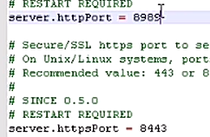

添加用户，看有多少个成员，给不同成员的不同的权限。

使用gitblit创建自己的服务器。

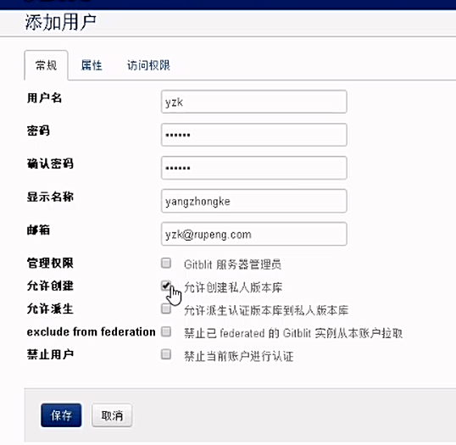

创建版本库：

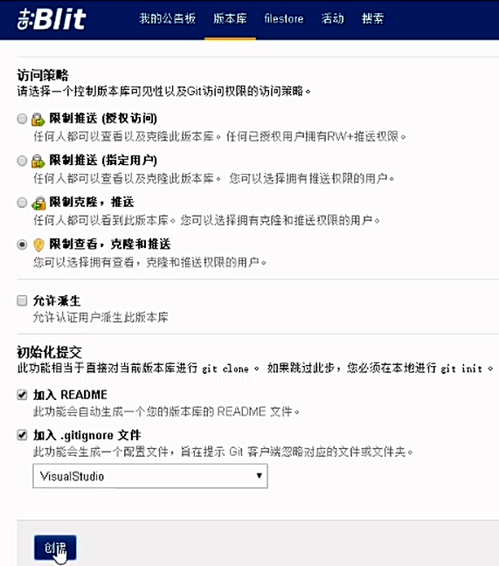

给用户添加权限：

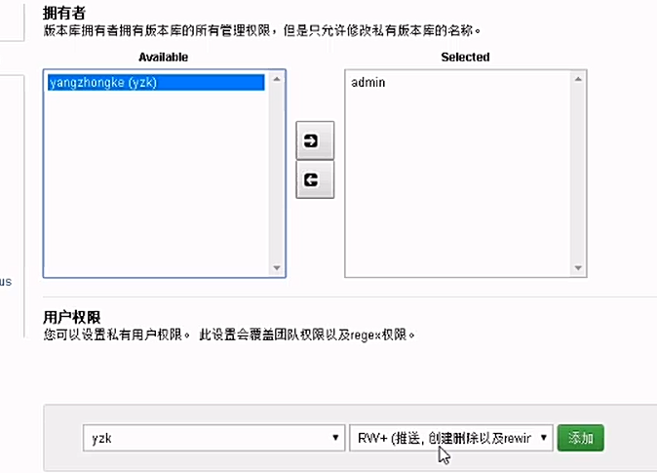

SSH 公钥

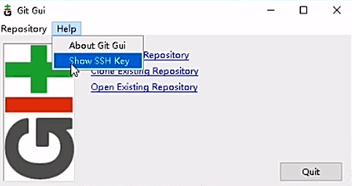

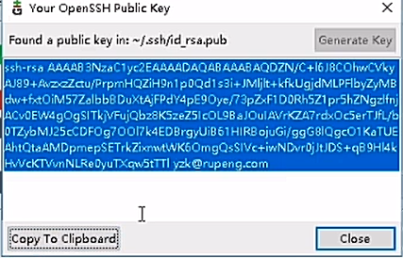

将代码提交到服务器：

无论是新建一个存储库，将新建项目提交到服务器；还是下载已有的存储库，后续的操  
作都是一样的。新建存储库也需要先建服务器端存储库，再下载到本地（初始文件），再上  
传。

04. WEB API-1-什么是WebAPI,什么是Restful,简单的WEBAPI,WebAPI参数,返回值,通过自定义路由处理多版本

05. WEB API-2-01实现多版本,自定义filter

05. WEB API-2-02异常处理,安全性,JWT,传输安全保障

06. Web API-3-01-UserCenter,自定义Filter校验Sign,实现接口的AppSecret及Sign验证,封装OpenAPI的SDK

06. Web API-3-02 .net core下的web api

Web.API:

两个不同的系统进行通信，也可以走http协议。比方我们公司调的别的公司的接口，用的也是web API。

连邮箱发送，短信发送等平台的接口，都是http结构。

还有手机上装的app，和服务器间通信，大部分走的都是http协议。（我目前做的项目就是这样）

用以前的一般处理程序ashx或者mvc，都可以实现系统间的接口，或者说app和服务器间的接口。

而用Web API的原因是因为它更方便。

wcf，其他语言想访问我们写的服务器，比较麻烦，而WebService渐渐退出历史舞台，因为用xml，传输量太大。

json和xml的简洁程度对比：

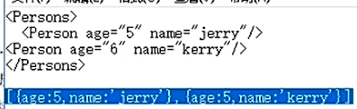

因为app如果太耗流量，也许就被用户给卸载掉了。

以后在公司自然会当家作主，所有选的技术一定要是sb都会用的技术。

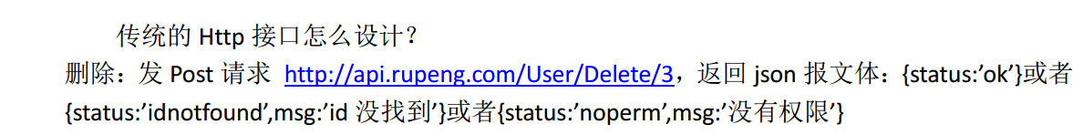

返回体，现在也是有code，msg，还有泛型T data属性。

还有充分利用http状态码

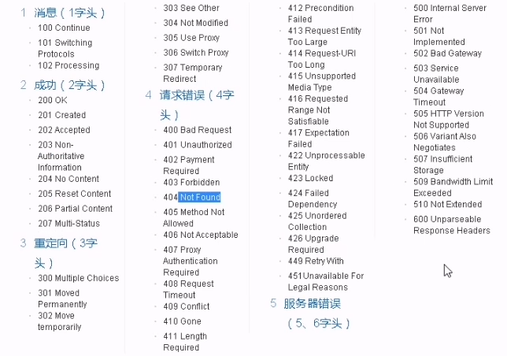



新建Web API项目：

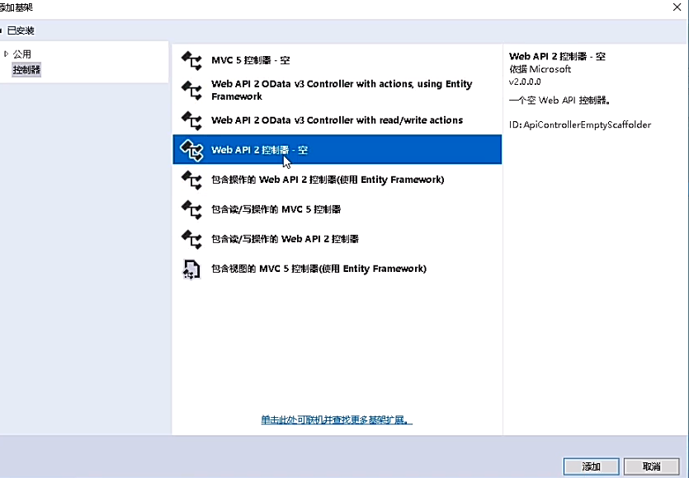

这个类默认继承自：ApiController

public class PersonController : ApiController

{

}

老师把没用的都给删掉了。

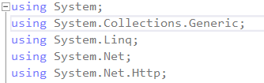

我自己也测试：

新建了三个方法：

public class PersonController : ApiController

{

public string[] Get()

{

return new[] {"ssss", "aaa", "gggg"};

}

public string Get(int id)

{

return "花花->" + id;

}

public string Get(string str)

{

return "木森->" + str;

}

}

用浏览器访问：

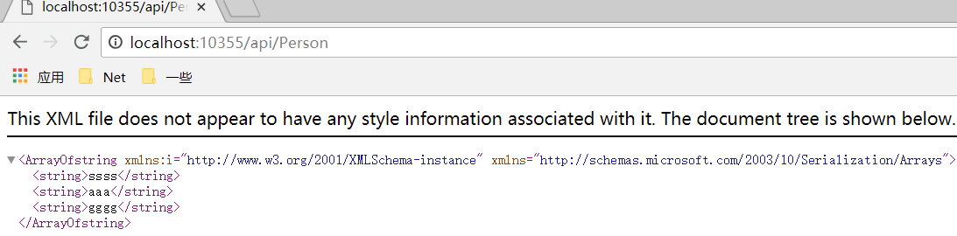

感觉是xml文件啊。

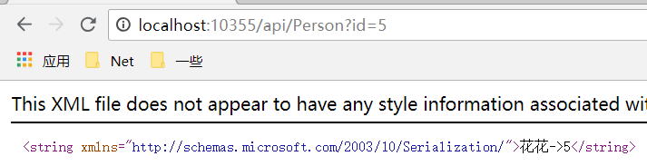

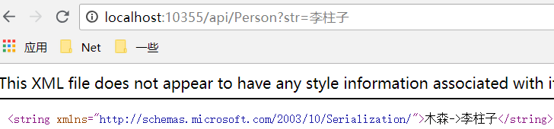

多个参数就错误了。

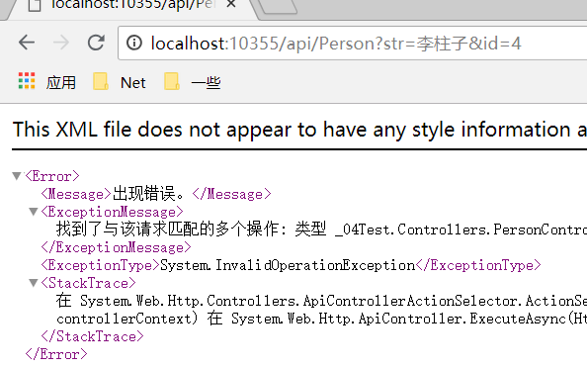

另开一个vs，用控制台去访问。

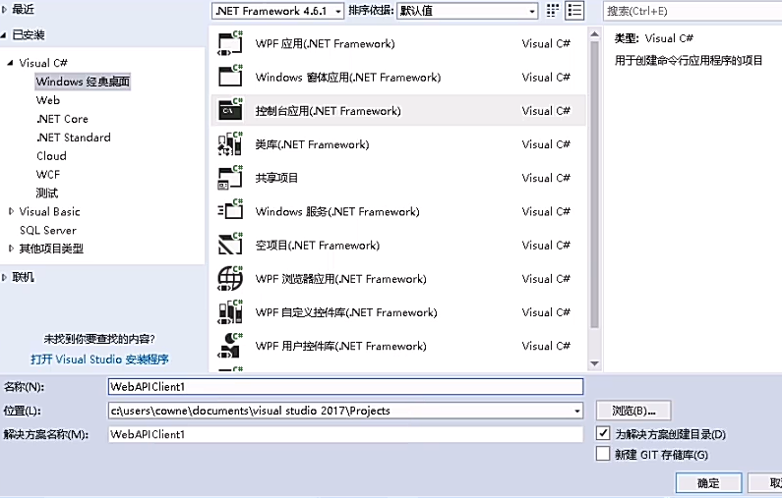

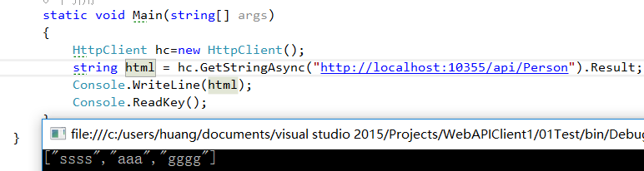

这里没有用异步，而直接返回了结果。await

其他的结果也都是：

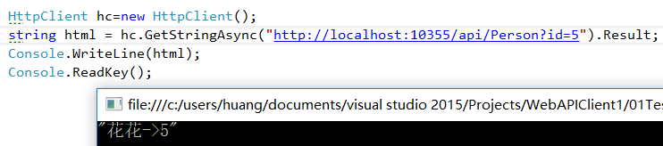

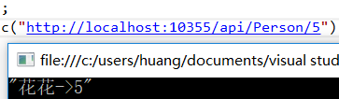

也可以返回自定义类的对象。

新建了Person类。

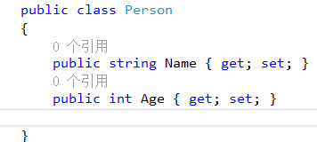

方法：

public Person Get(int id)

{

return new Person() {Name="花花",Age=id};

}

结果：

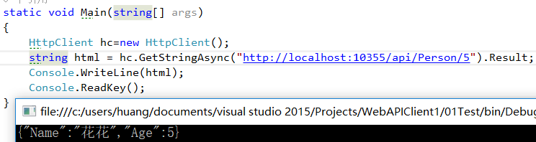

发现客户端根本不需要引用Person类，因为所有的数据都拆成了json格式。

Web API那边一停止调试，就访问不到了。

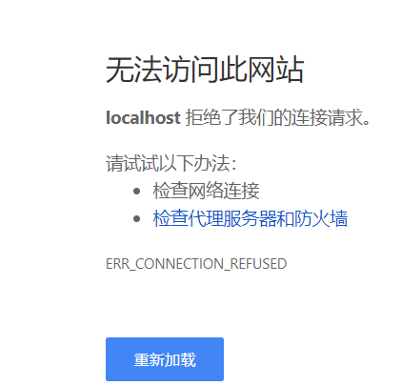

异步调用：

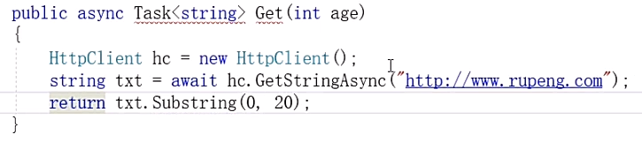

用异步，调用rupeng网，一大堆返回的xml

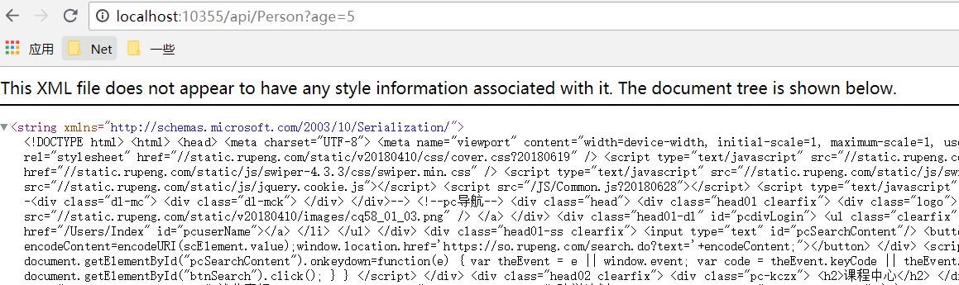

设置为本地后：

public async Task<string> GetByAge(int age)

{

HttpClient hc = new HttpClient();

string resp = await hc.GetStringAsync("http://localhost:10355/api/Person");

return resp;

}

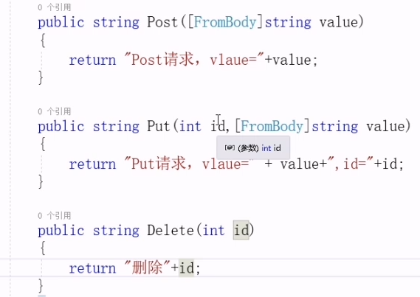

post请求体中，直接=huahua，就可以了，而如果是put，后面加个id

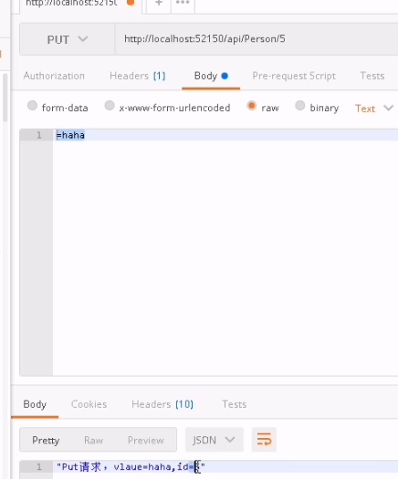

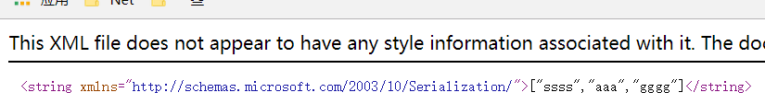

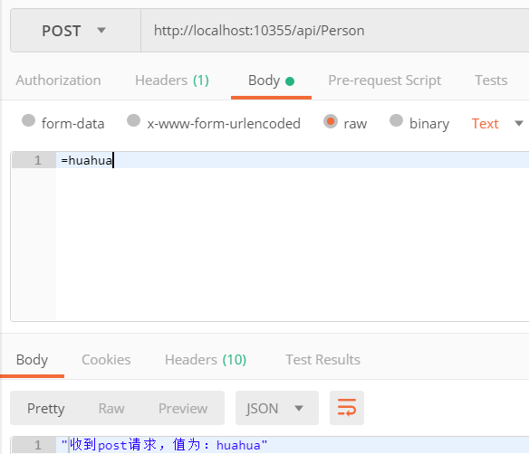

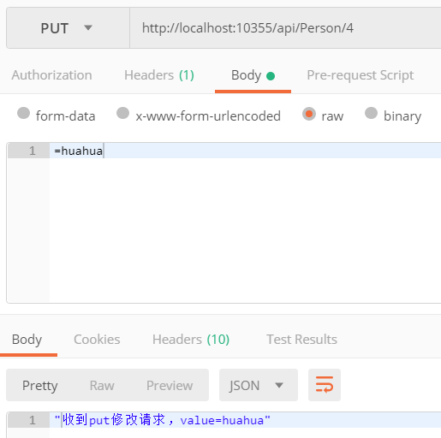

也可以修改路由规则：

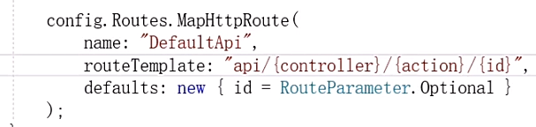

如果是get请求，要标上[HttpGet]

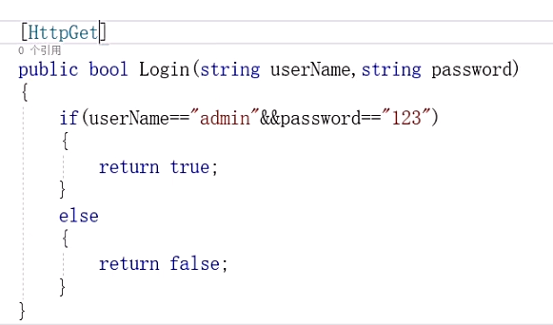

结果：

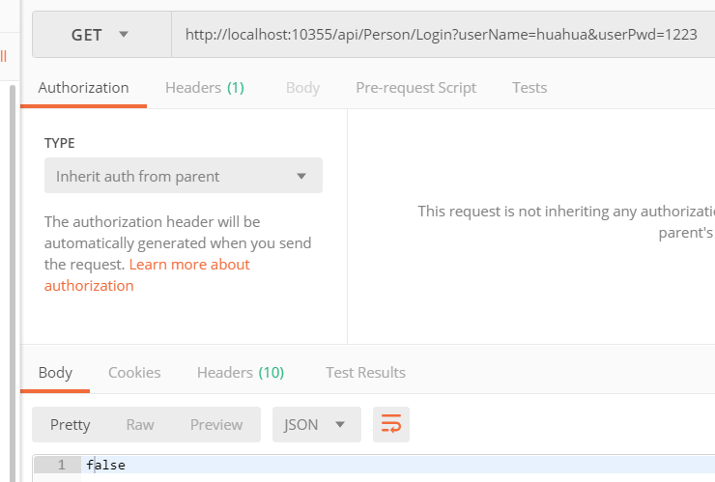

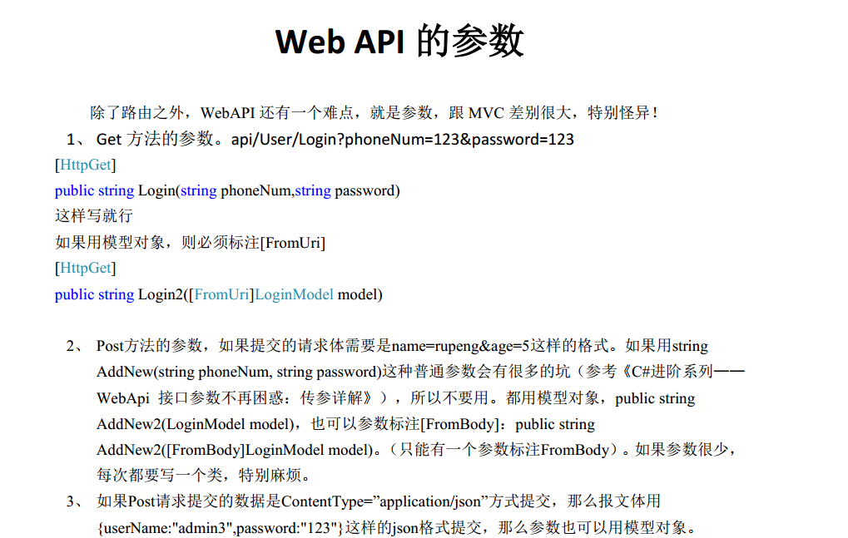

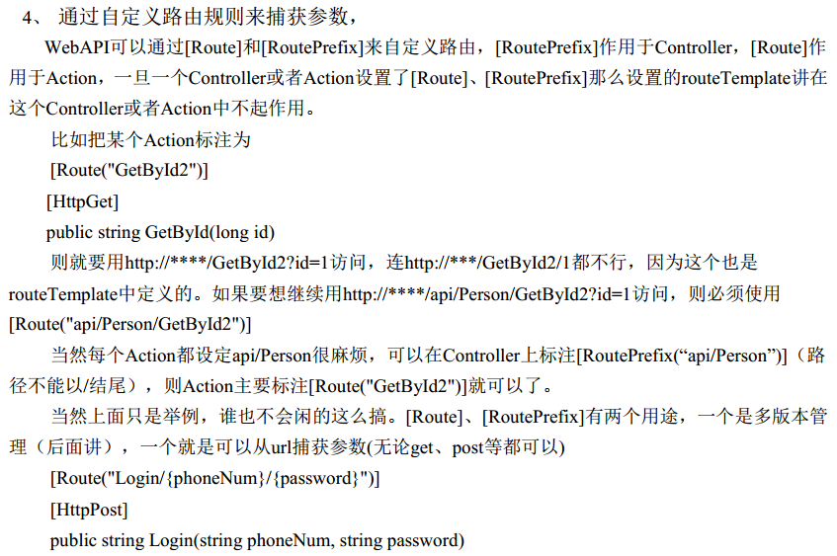

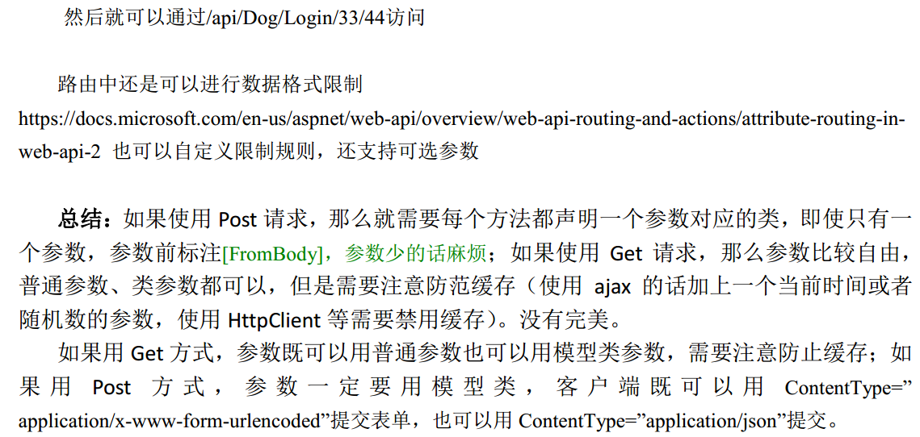

如果用模型对象，则必须标注[FromUri]。也是和上面的效果一样。（查询的时候，条件很多，就可以用这个）

新建了一个类：

public class LoginModel

{

public string UserName { get; set; }

public string UserPwd { get; set; }

}

Action方法：

[HttpGet]

public bool Login2([FromUri] LoginModel model)

{

if (model.UserName=="huahua"&&model.UserPwd=="123")

{

return true;

}

else

{

return false;

}

}

用的同样的请求：

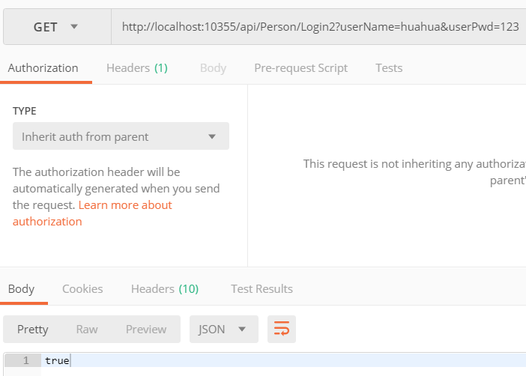



Post请求：

[HttpPost]

public bool Login3([FromBody] LoginModel model)

{

if (model.UserName == "huahua" && model.UserPwd == "123")

{

return true;

}

else

{

return false;

}

}

请求结果：

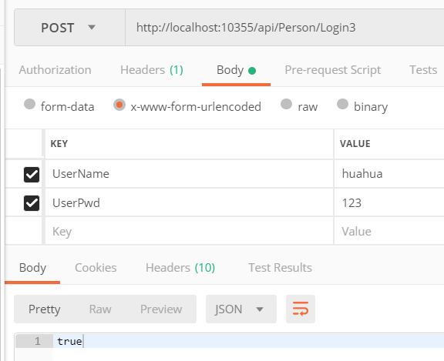

用Raw也可以：

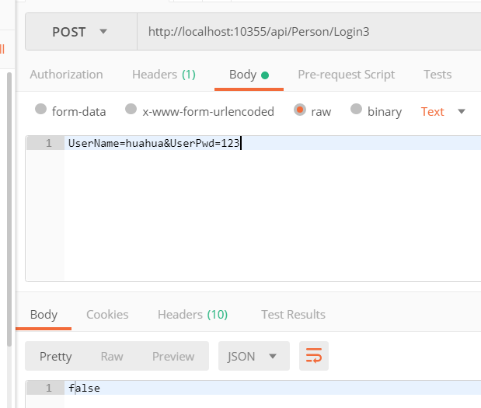

如果传的是json类型的，就要将数据表示为json格式：

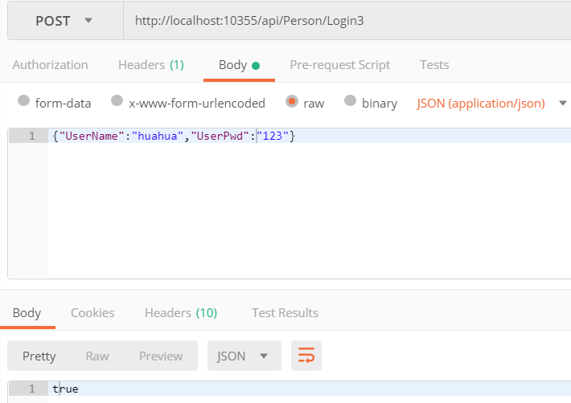

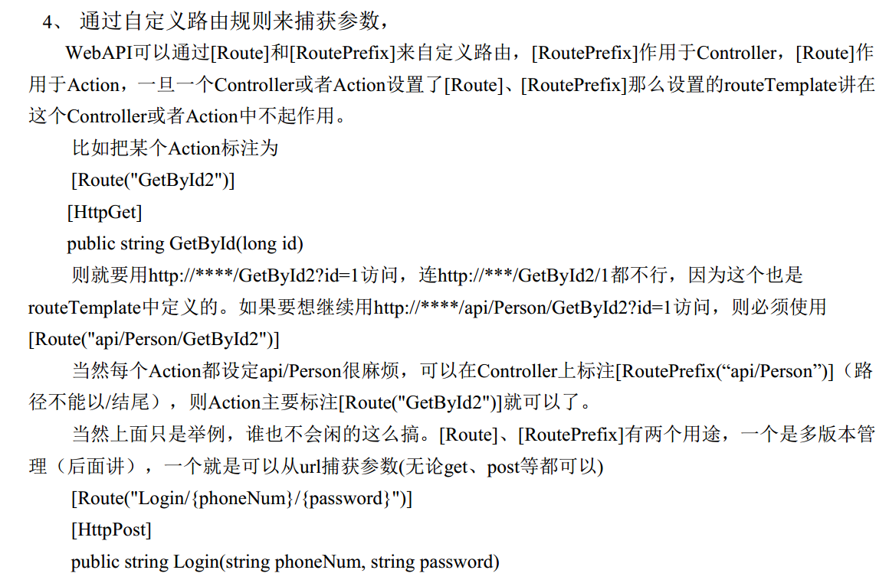

我想，这就是就近原则吧，和标签，特性一样。

测试：

public class HuaHuaController : ApiController

{

[Route("GetGua")]

public string Get(string name)

{

return name + DateTime.Now.ToString();

}

}

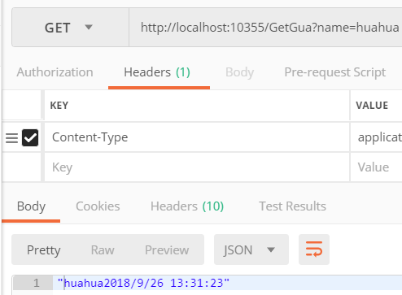

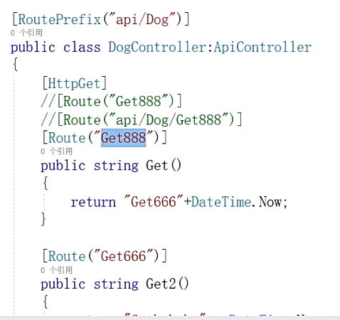

从url捕获参数(无论get、 post等都可以)：

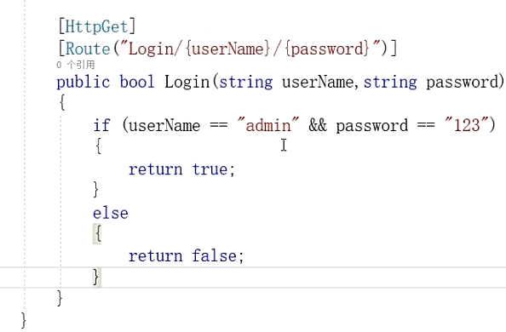

总结：老师推荐用get，如果要用post，就按他上课讲的做。

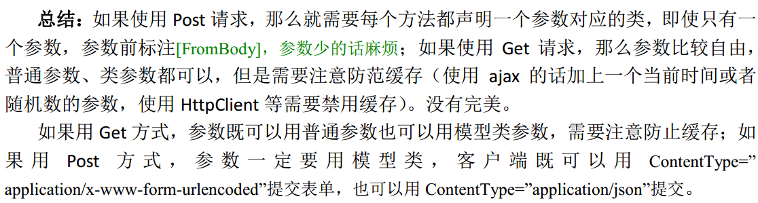

7.Web API返回值类型：

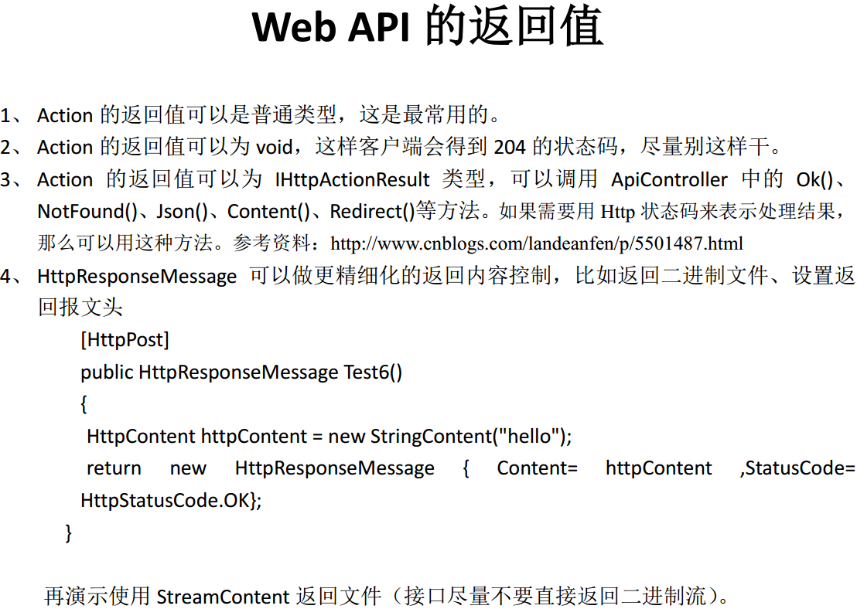

返回值为空的情况下，返回状态为204：



Action 的返回值可以为 IHttpActionResult 类型， 可以调用 ApiController 中的 Ok()、  
NotFound()、 Json()、 Content()、 Redirect()等方法。 如果需要用 Http 状态码来表示处理结果，那么可以用这种方法。

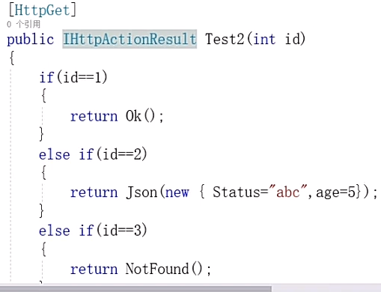

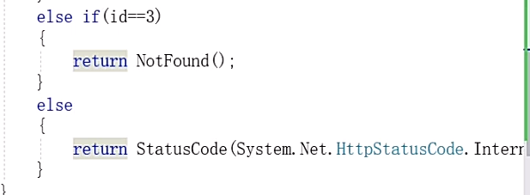

HttpResponseMessage 可以做更精细化的返回内容控制， 比如返回二进制文件、 设置返回报文头

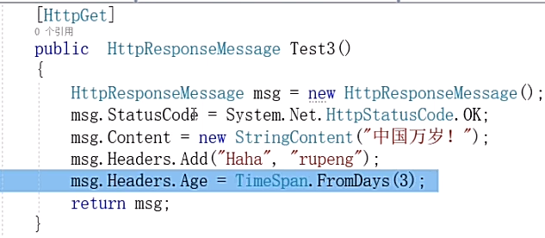

再演示使用 StreamContent 返回文件（ 接口尽量不要直接返回二进制流）。

不推荐直接返回文件，因为流量太大，会卡。一般都是返回一个路径。客户端程序再根据路径去下载。

演示：

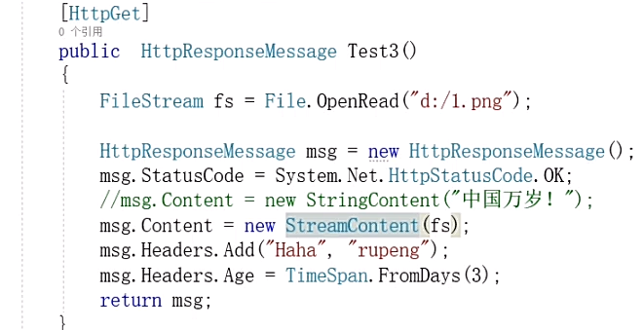

8.Web API多版本管理。

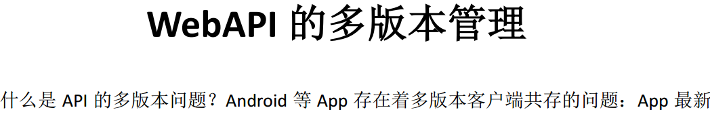

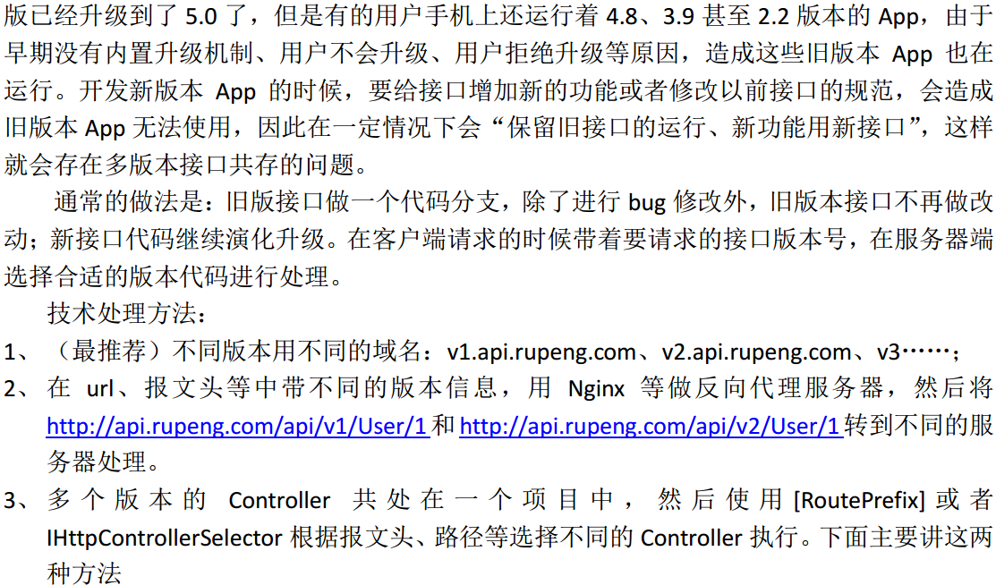

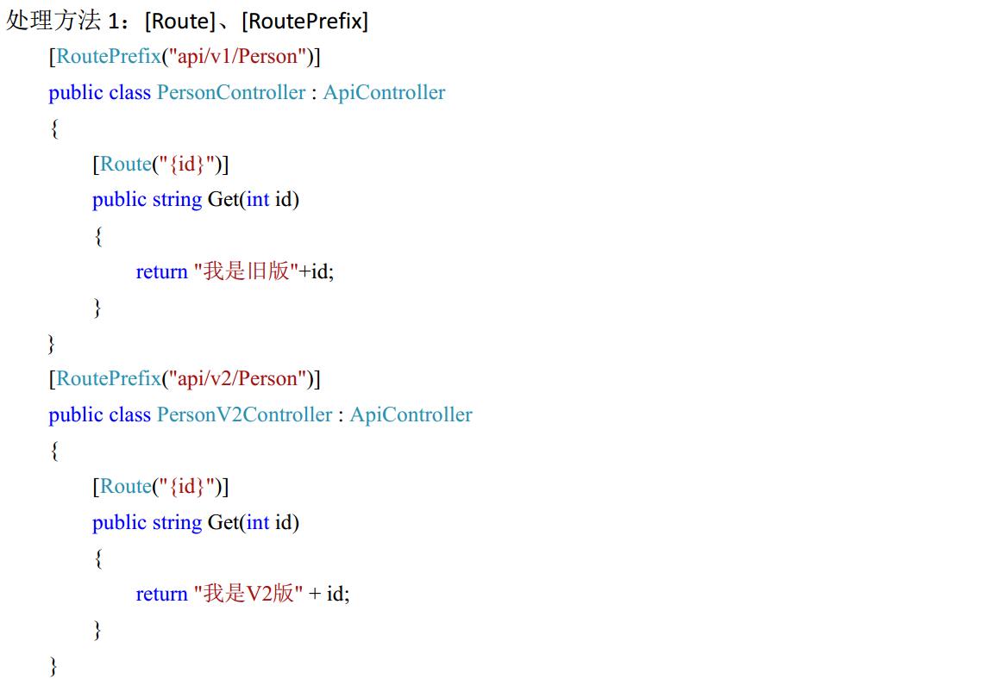

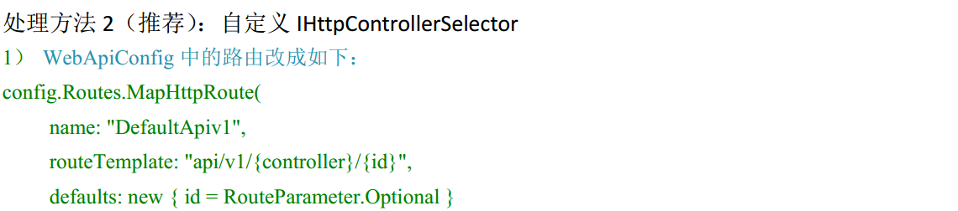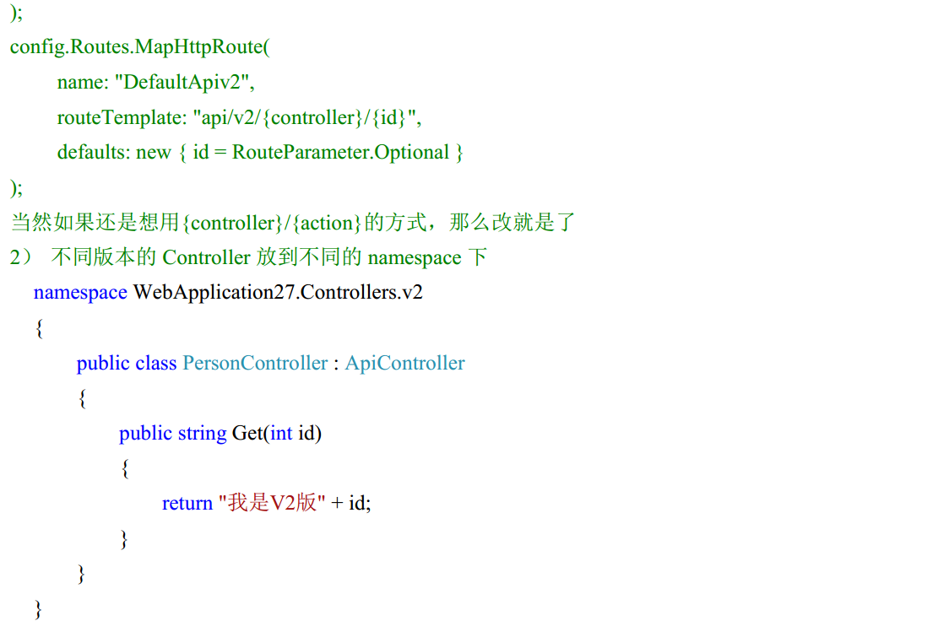

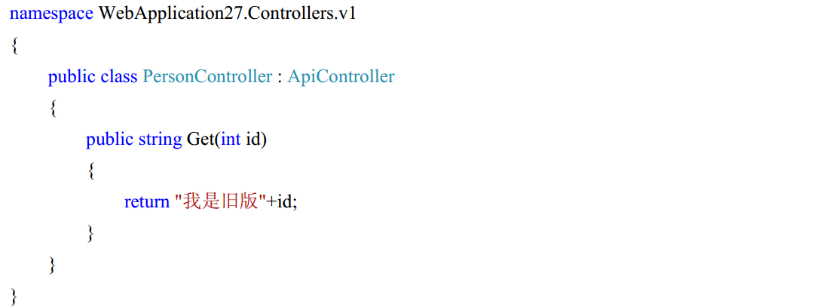

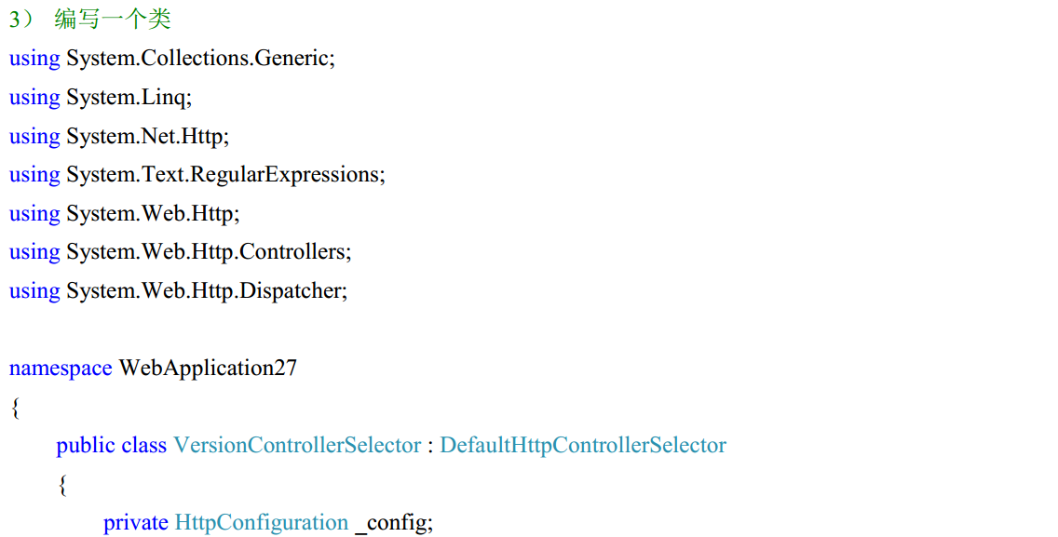

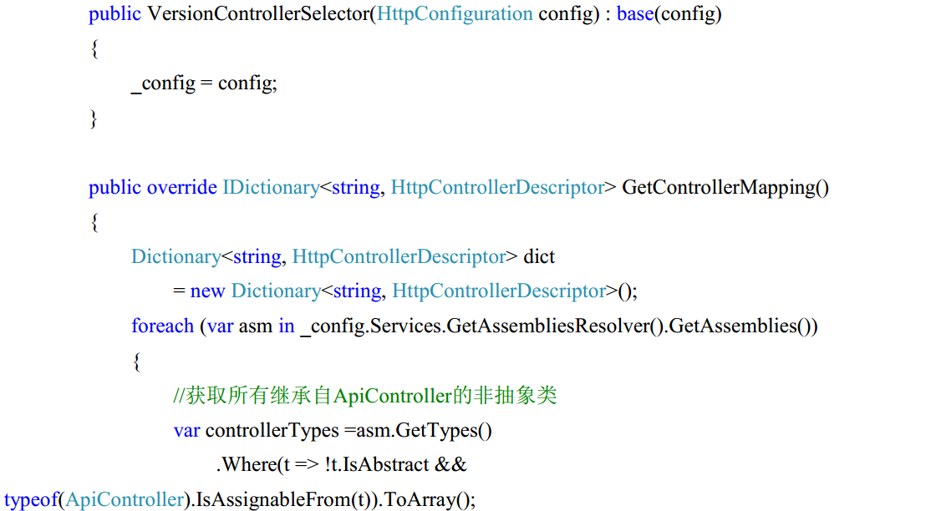

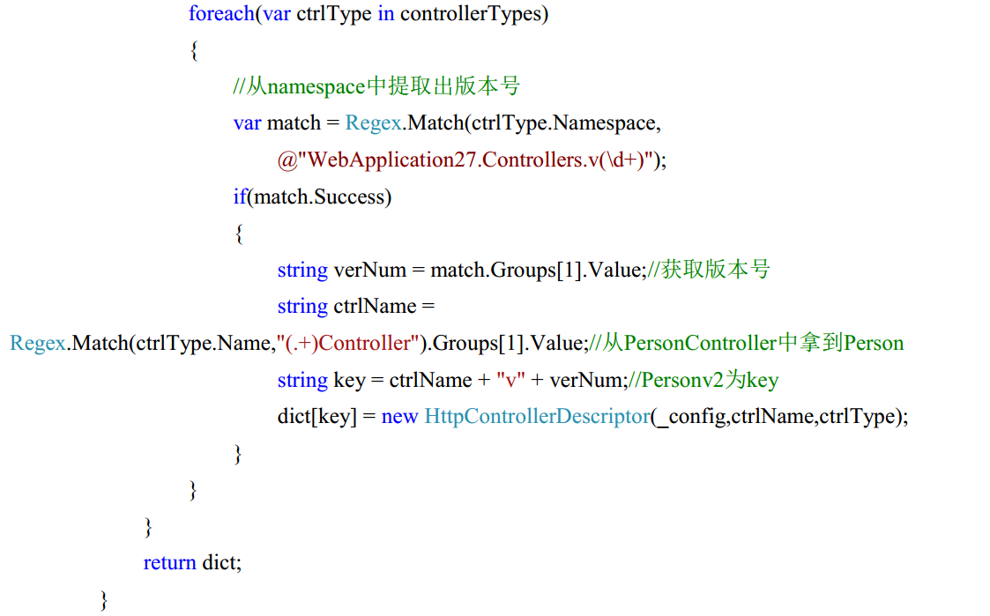

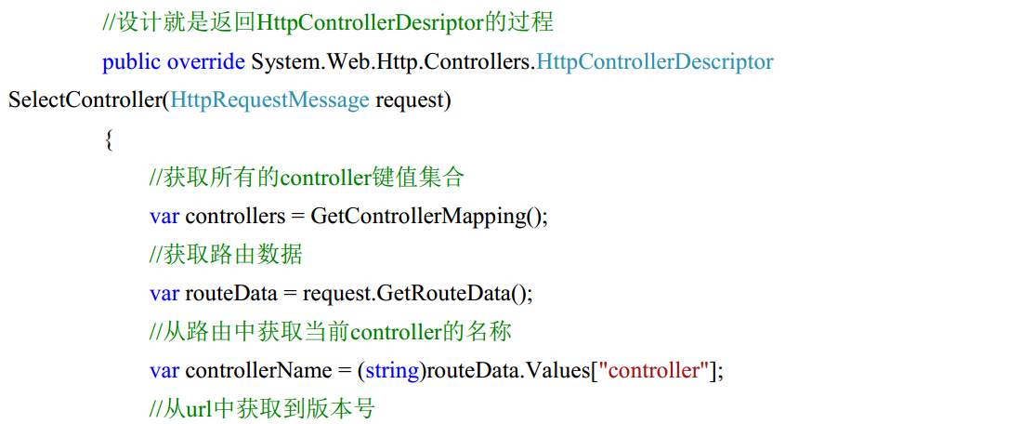

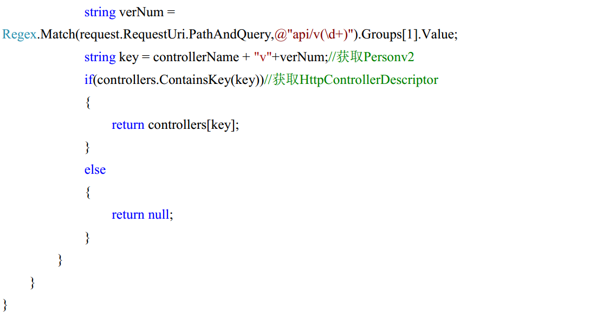

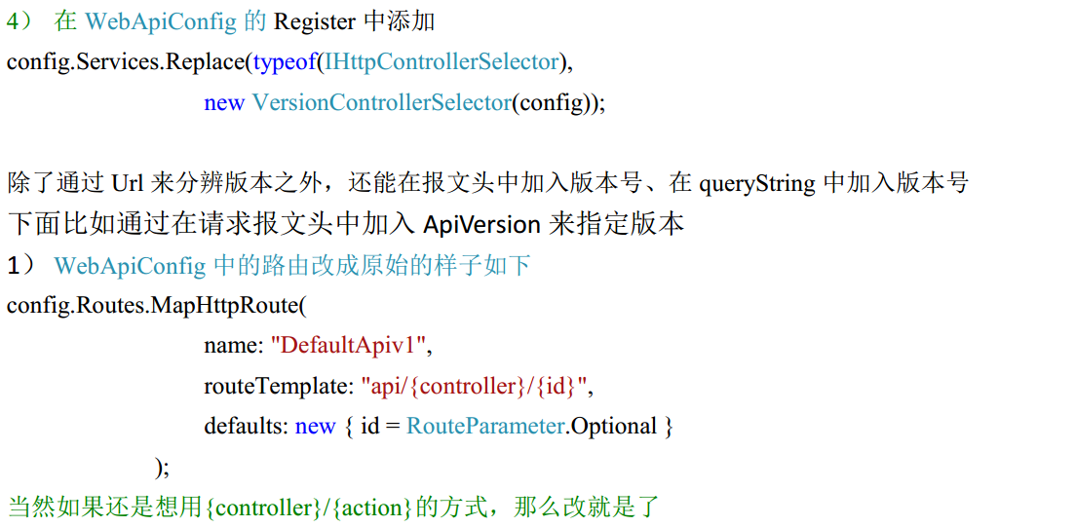

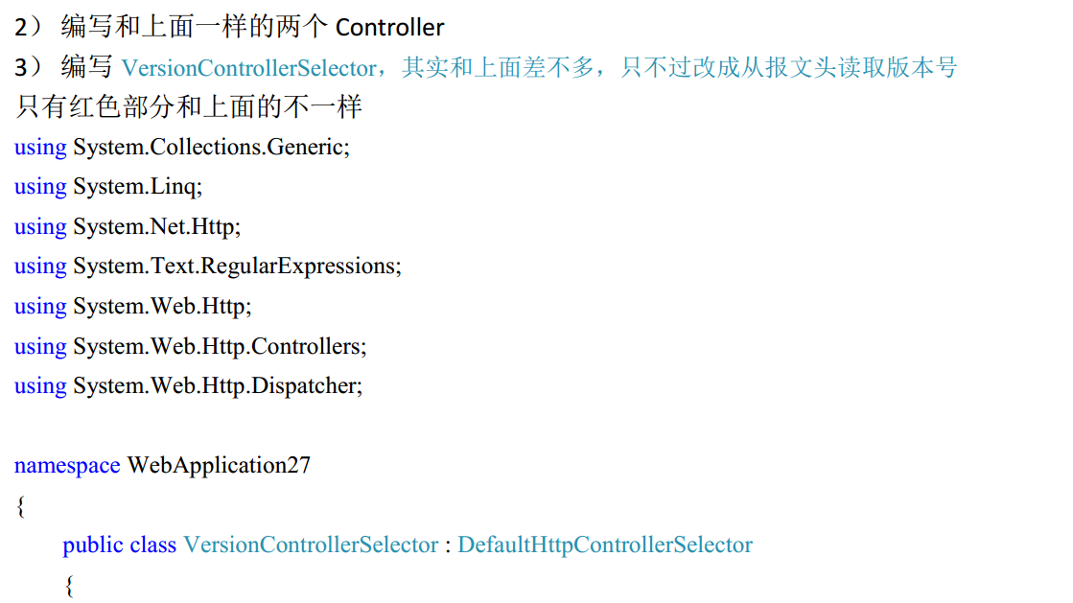

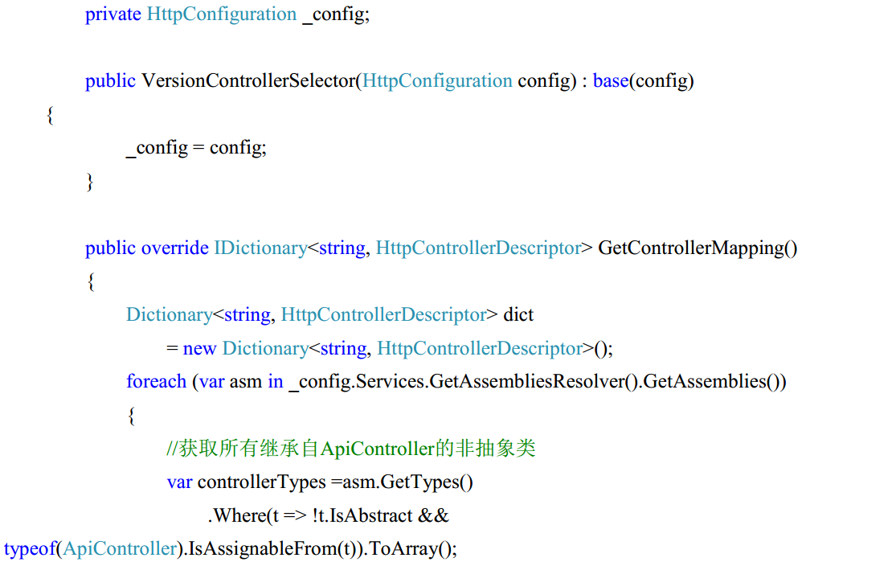

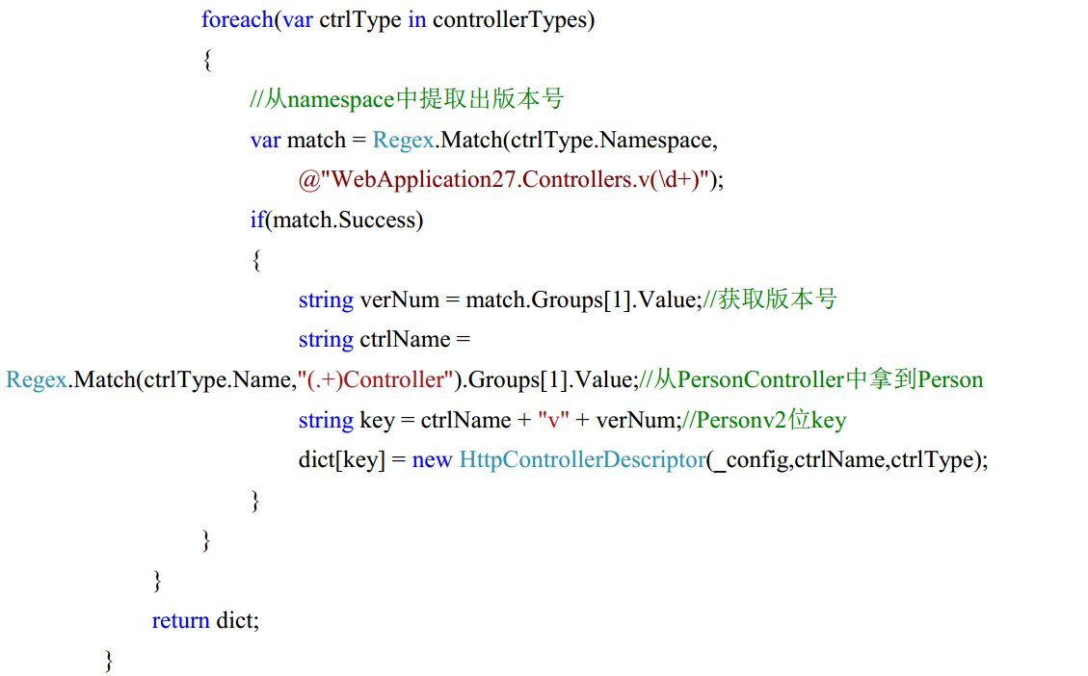

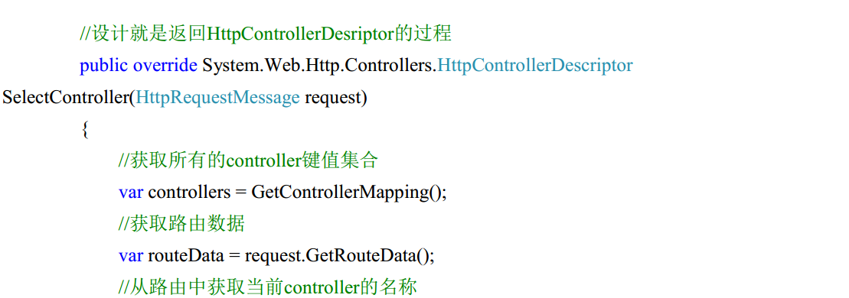

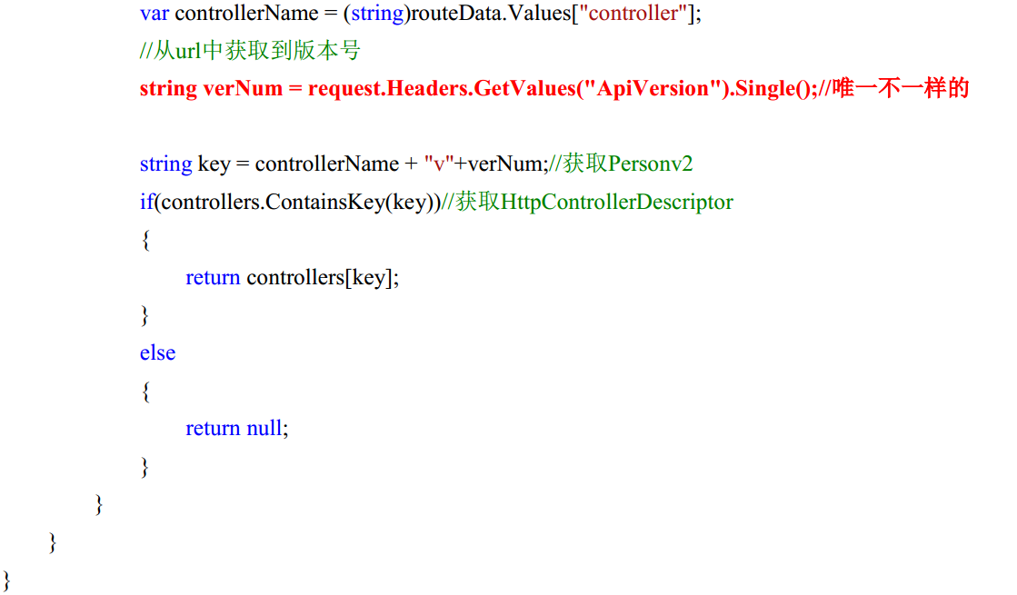

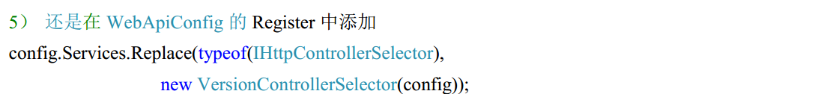

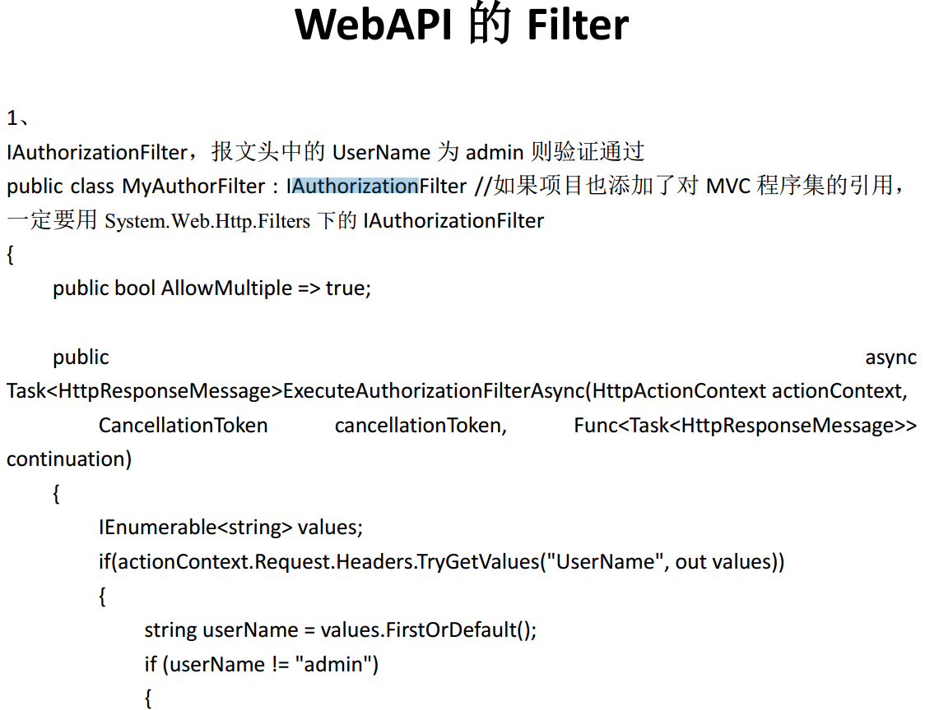

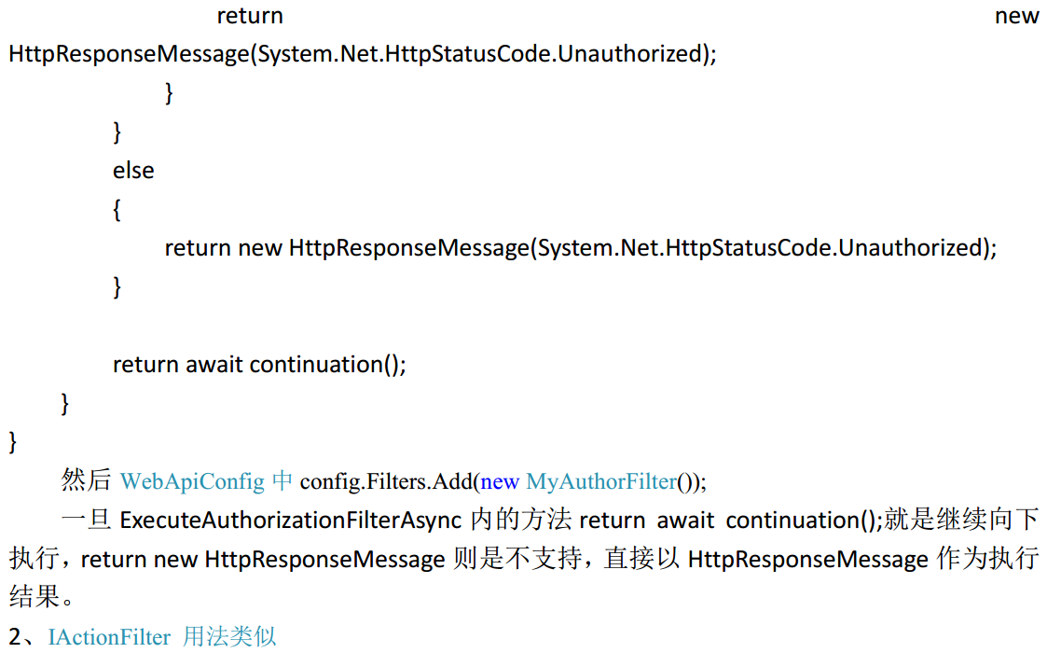

两种写法是一样的。

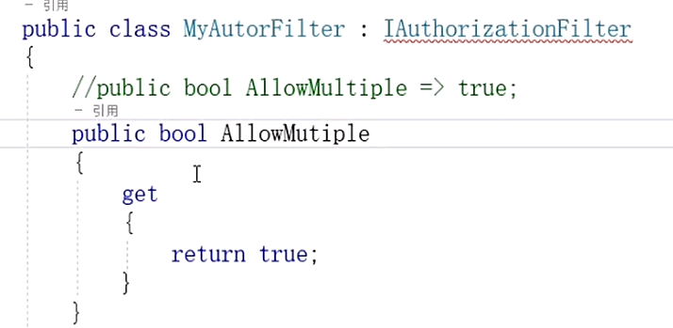

这里老杨的写法是错的，反正大概就是这样，get返回一个true。

加入了过滤器，就必须在发送的请求报文头中加入规定的内容。

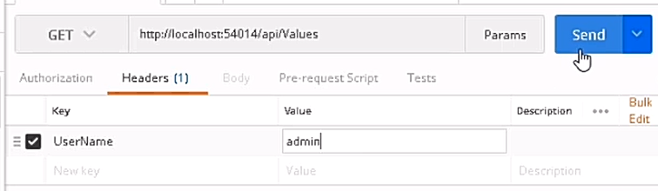

return await continuation();就是继续往下执行其他的filter，如果没有，就进入action方法，开始执行。

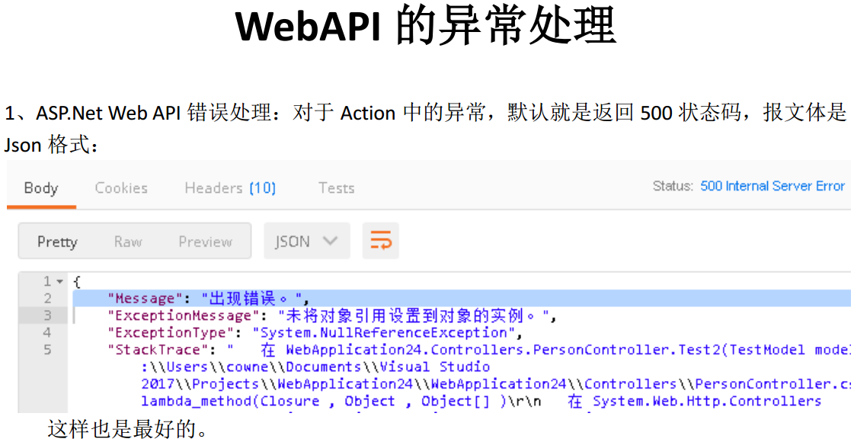

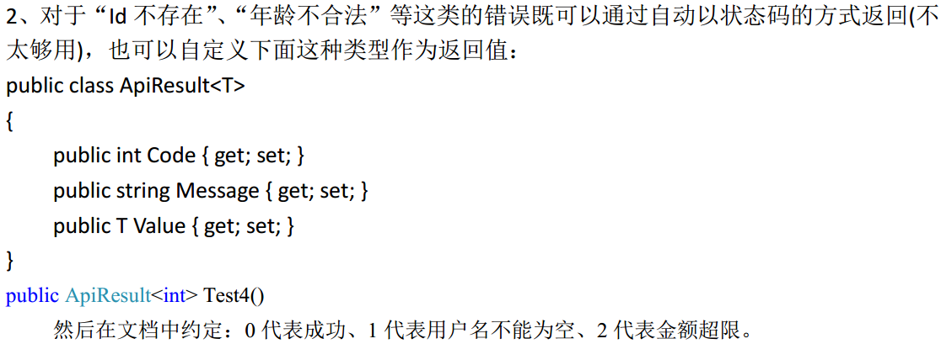

这个风格就跟单位目前的项目比较相符了。

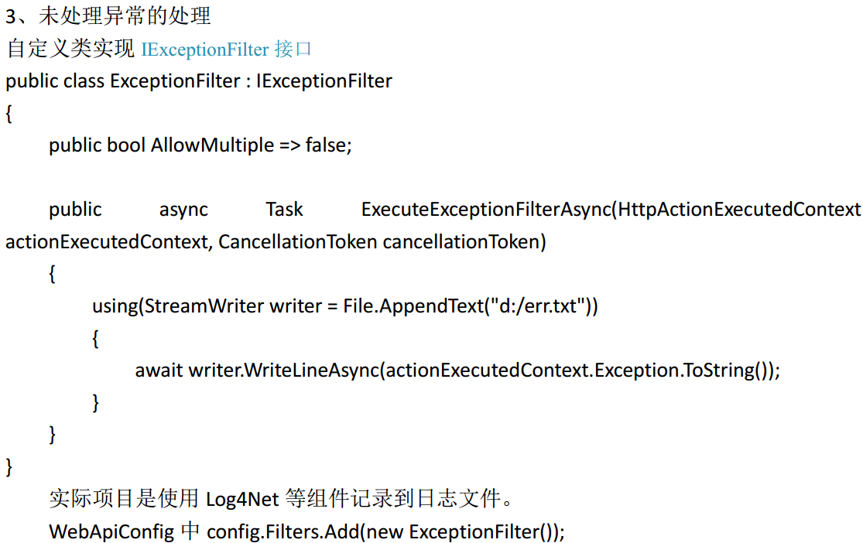

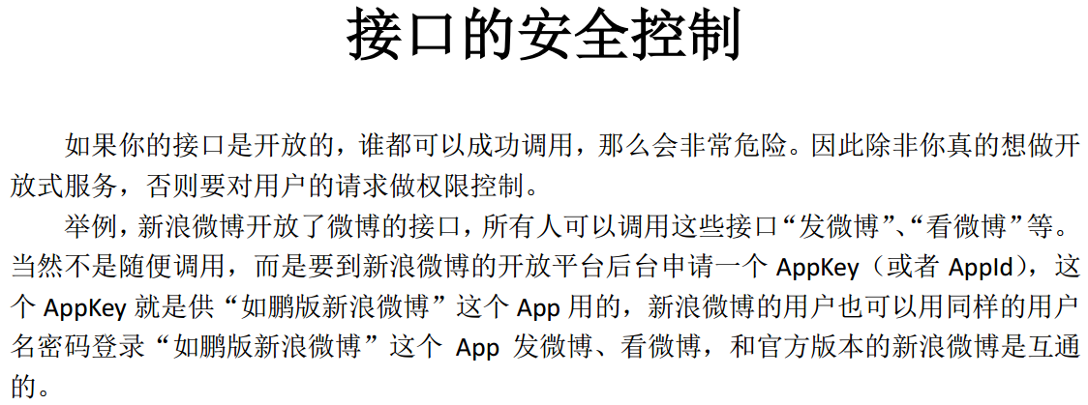

去新浪后台申请ApplKey，对应一个AppSecret，每次请求接口的时候都要带着这两项，这样才能有权限去使用这个开放接口。

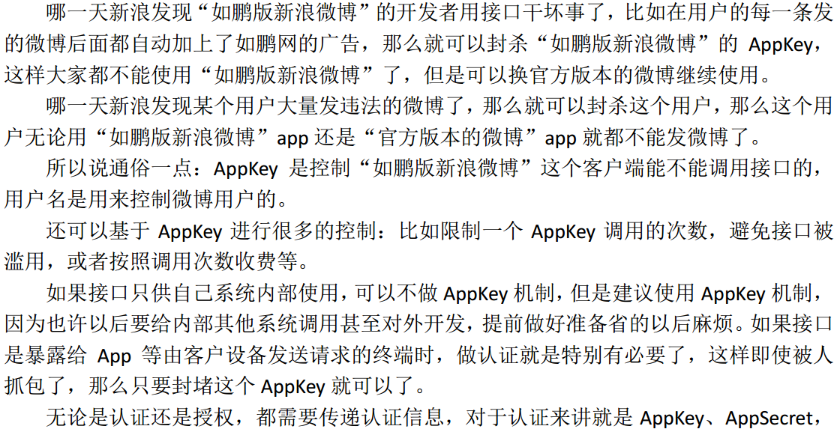

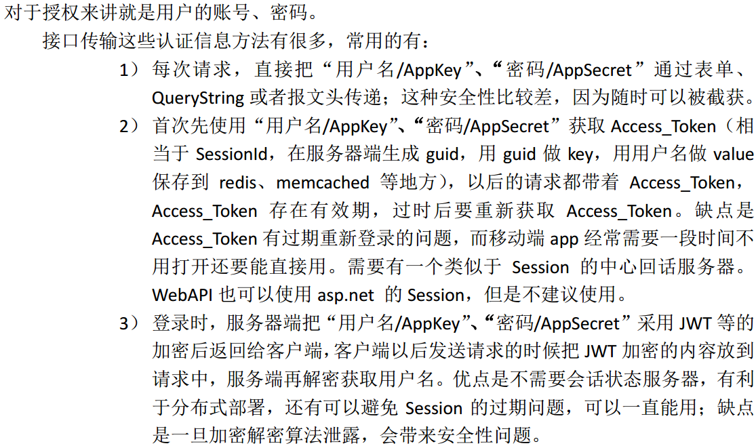

jwt，状态信息是保存在客户端的，但强制每次请求，都要发送这个加密信息，而且，客户端是无法去更改这个加密信息的。

首先是第一次登陆，用户用账号密码登陆，然后服务器端接受，把当前登陆用户的id以加密的形式返回给客户端，客户端存着，每次请求服务端，都带着这个加密的id，那就可以不需要验证了。

而且，客户端是无法去修改的，比方当前登陆用户是5，我们是无法去改成6的。

公司目前的项目就是用的这个模式，token加密结果是固定的，我不需要每次获取，只要加到报文头里面就可以了。

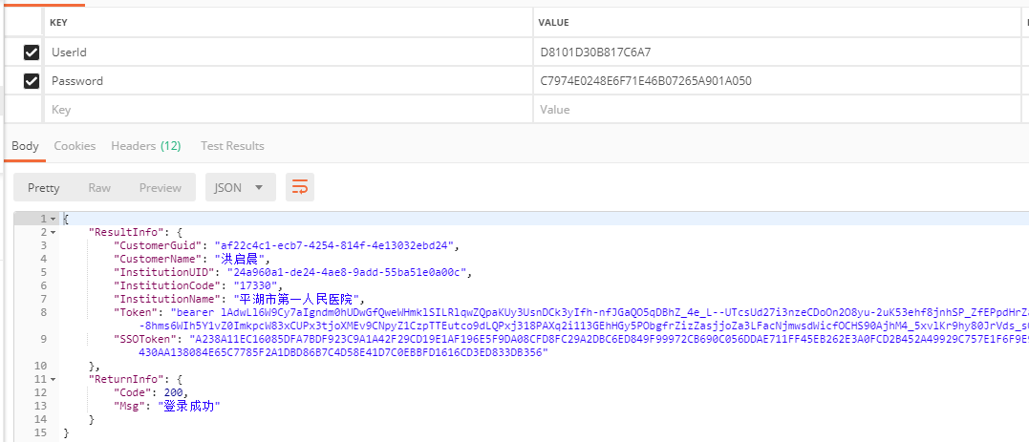

这个token，尼玛解密，解析，真的是无从下手。

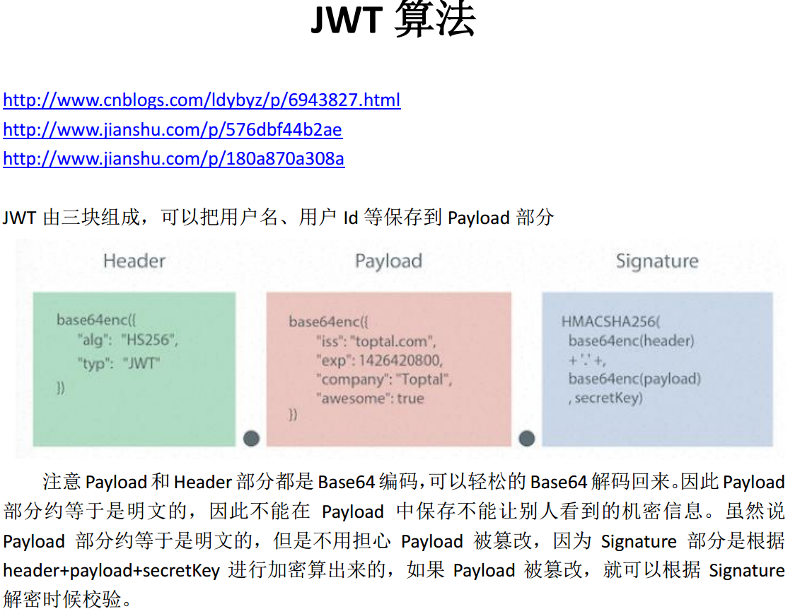

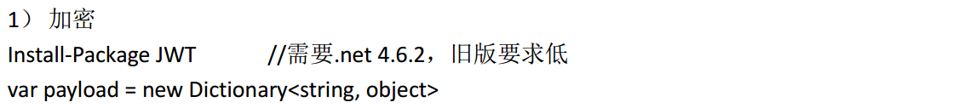

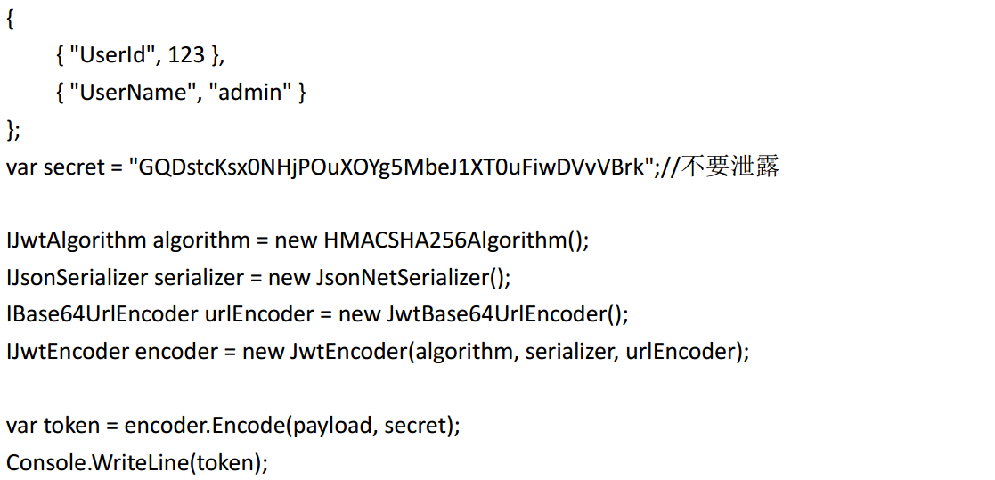

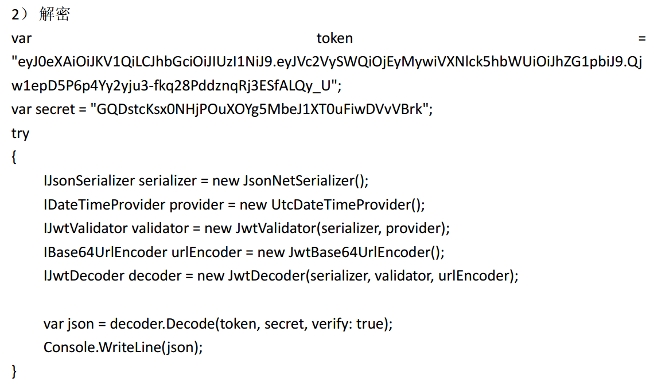

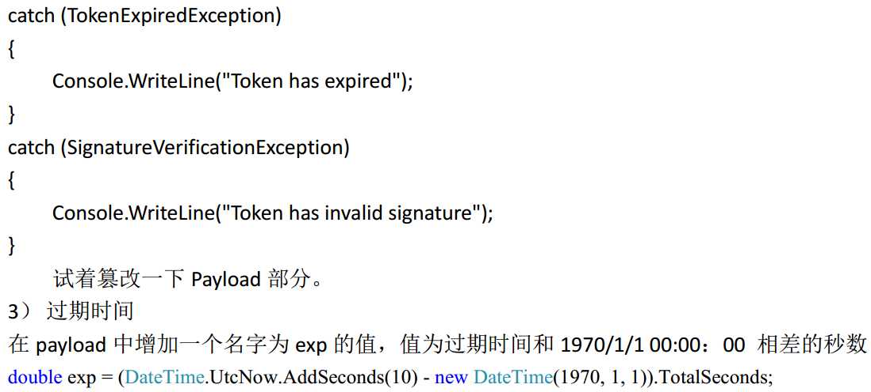

过期时间是固定的exp这个名字，不能更改。

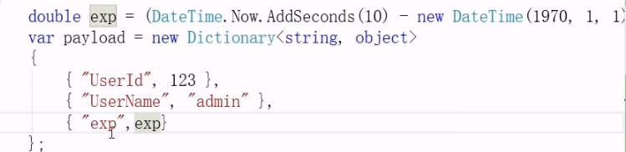

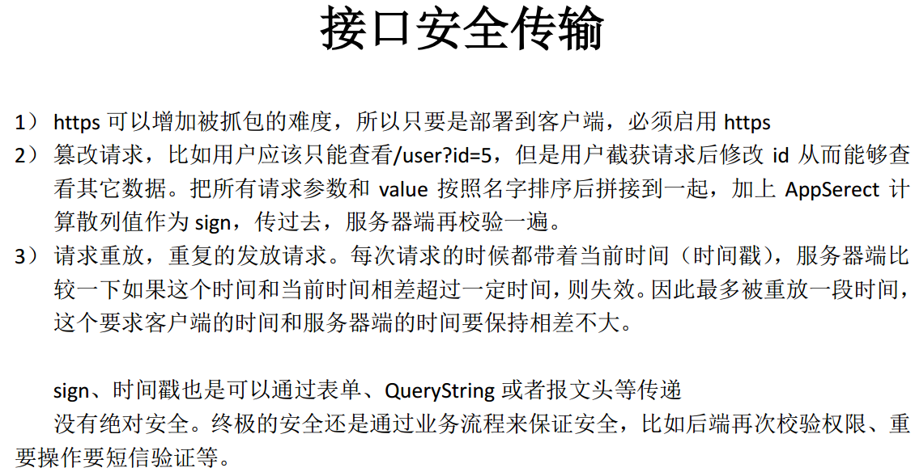

一旦涉及到要给外网来访问，一定要设计成https。

几千块钱的证书，这个投资不能省。

这里的接口安全传输，和上面的jwt加密类似，把用户所有传上来的参数，+服务器内部的appSecrete进行加密，计算一个sign值，中间可能被抓包，被篡改，但是服务器端拿到所有数据，会再进行一次校验，如果发现这个sign值变了，那就会拒绝请求。

时间戳的问题，时间戳也要参与散列值的计算。

这里要求客户端的时间和服务端的时间不能相差太大。

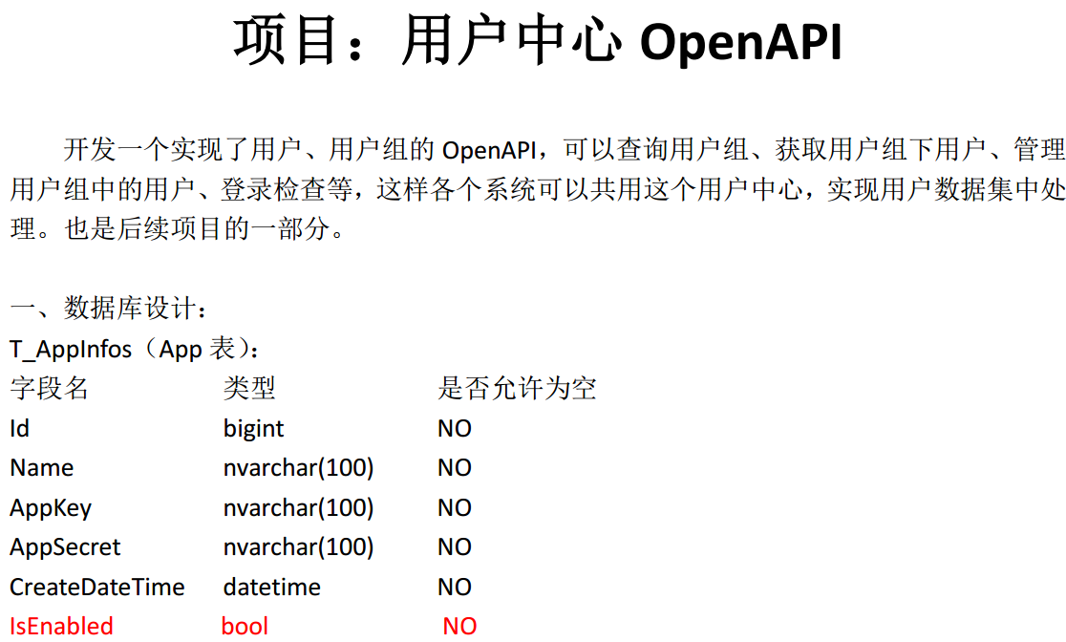

这里，如果要把接口给地方使用，就创建一个AppKey和AppSecrete，然后把AppSecret给对方，这样对方就可以用我们的接口进行开发了。而当我们发现对方拿我们的接口做坏事了，我们就可以禁了这个AppSecret。把状态IsEnabled设置为false就可以了。

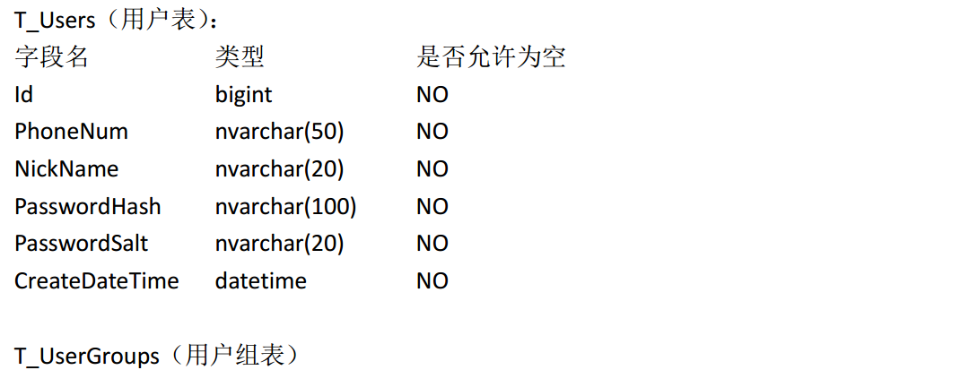

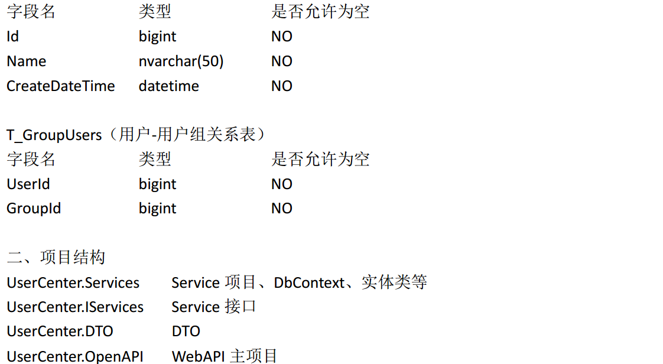

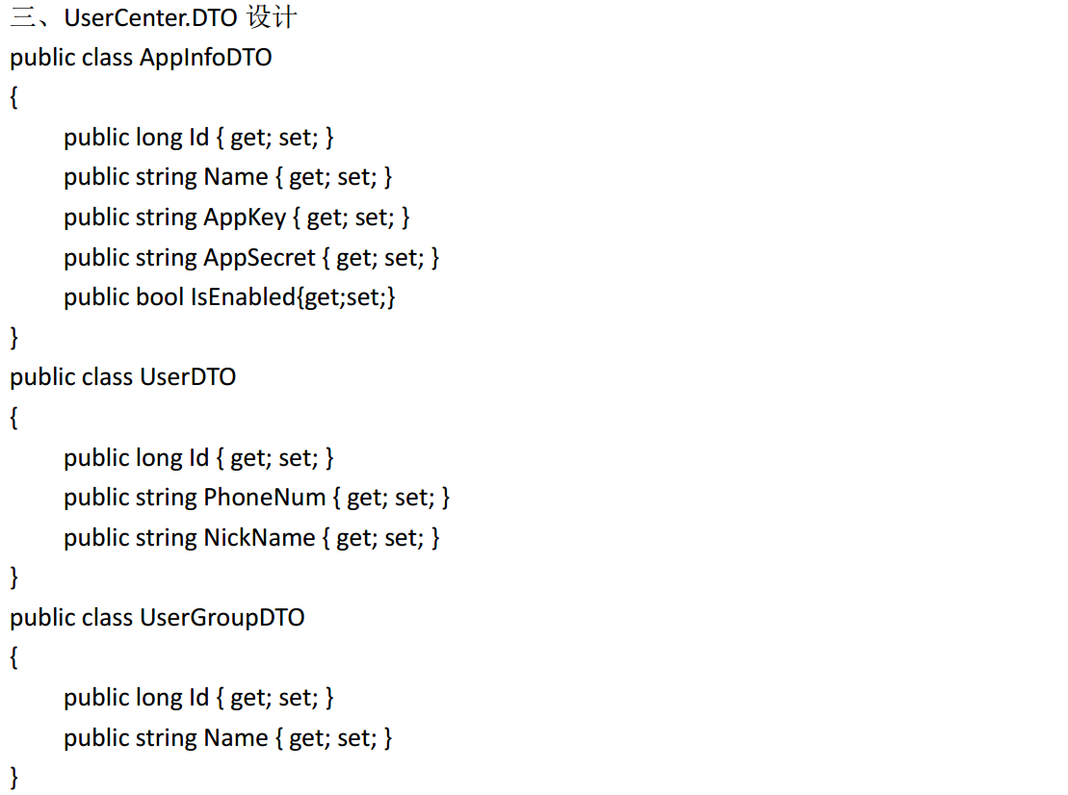

这里面UserDTO，像密码这种隐私信息，都是不能暴露给用户的。

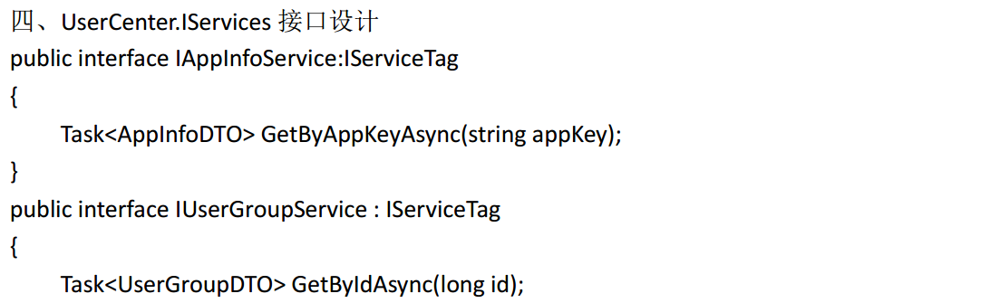

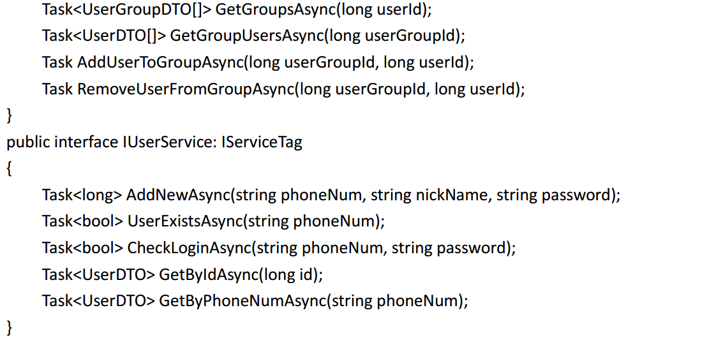

老杨这样全部设计为异步方法，异步方法能增加系统的吞吐量，而且ef是支持异步的。

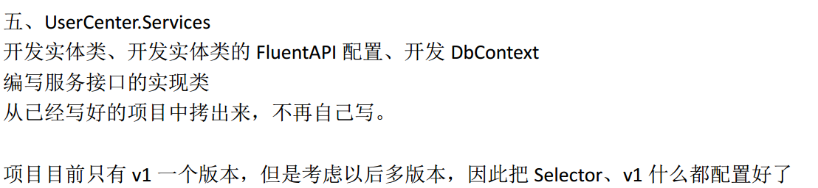

老杨已经把所有东西都写好了。

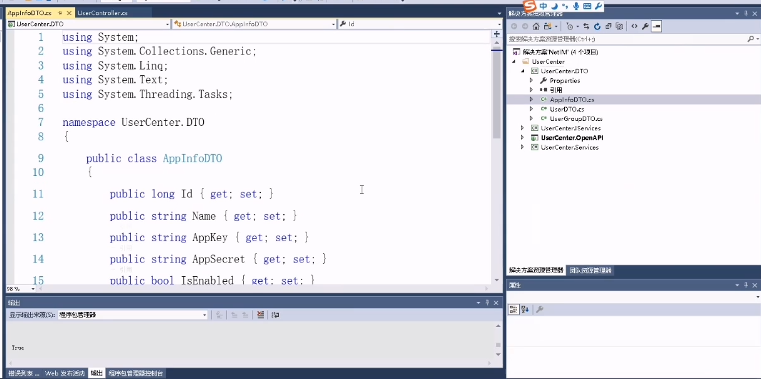

1.

DTO：

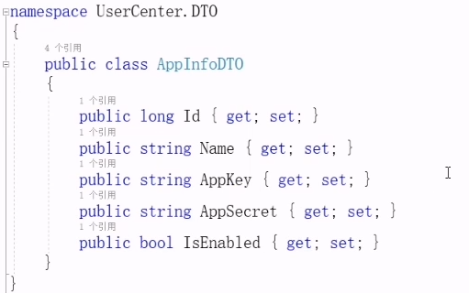

用户信息：

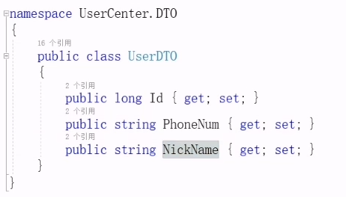

用户组：

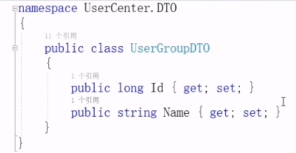

2.

Service接口：

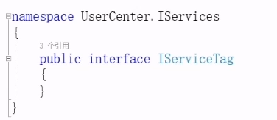

一个标志接口，里面没有任何的方法。所有的接口都继承自它，方便我们在AutoFac中进行注入。

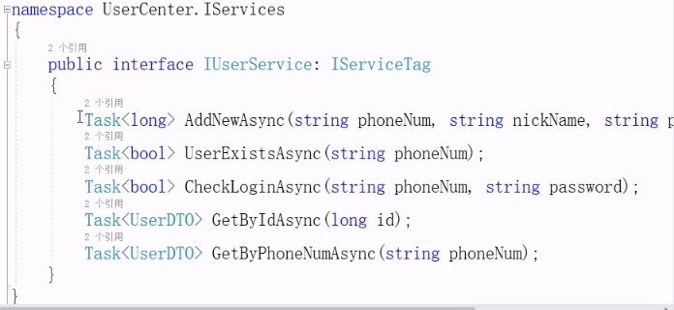

注意点，接口中不用写public，async这种。由实现类来写publick，async这种。

3.

实现类：

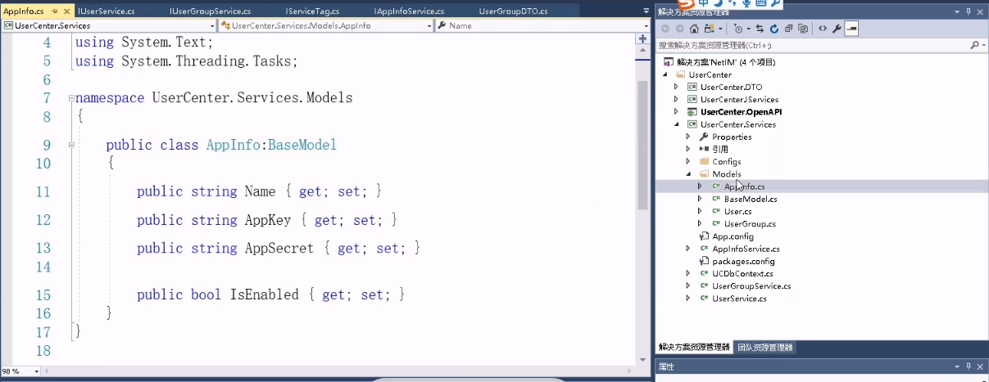

实现类中的Modles，和数据库中的是一模一样的。

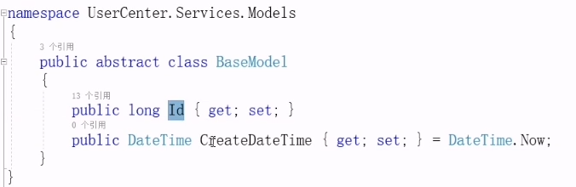

共同的部分提到了BaseModel中。

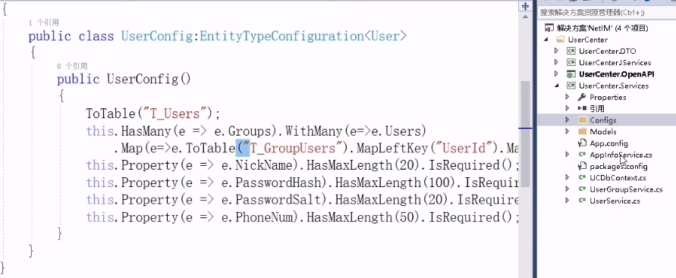

config中，对这些表做了一些基本的配置。

多对多的关系也已经配置好了。

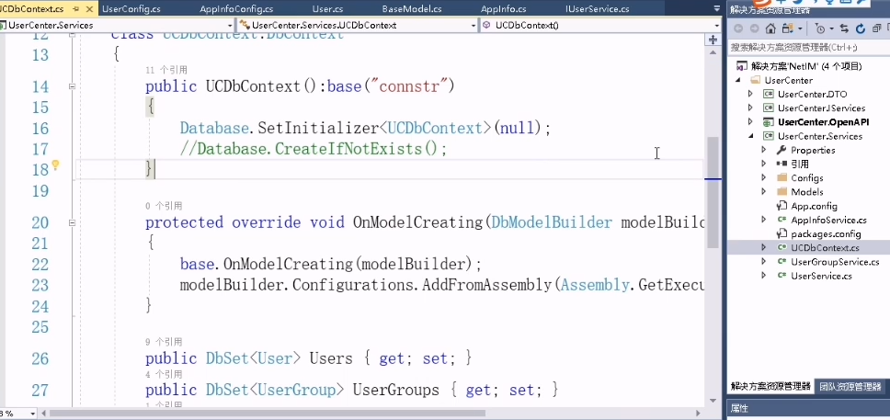

上下文的配置，也是之前内容都讲过的。

接下里是Service的实现：

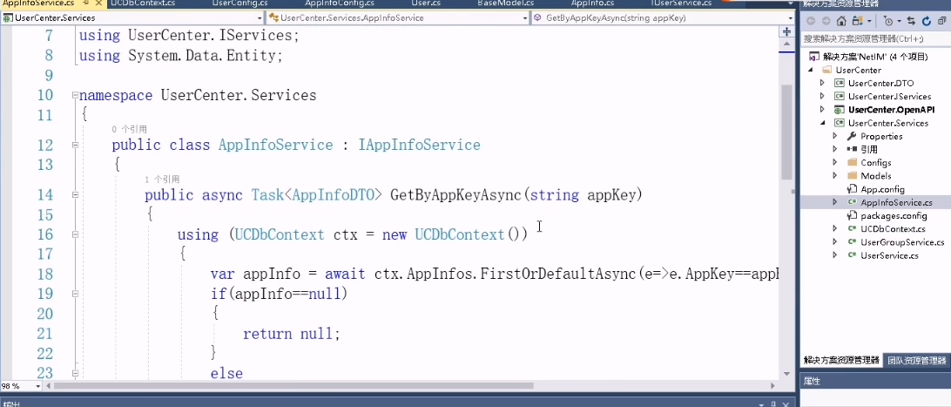

只要注意，能调异步的都调用异步的，就行了。

没有异步的，就调同步的。

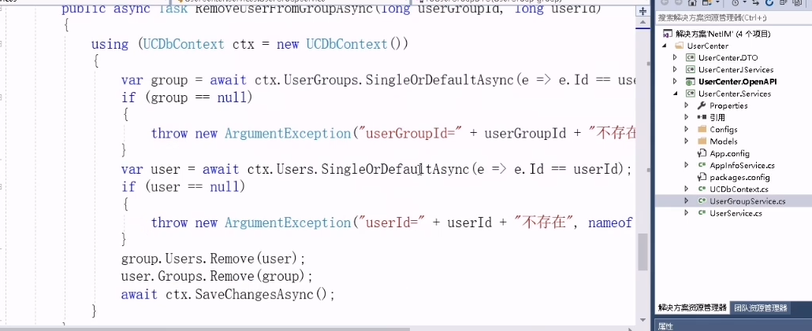

UserService也是如此，这里增加了一个增加用户的方法。

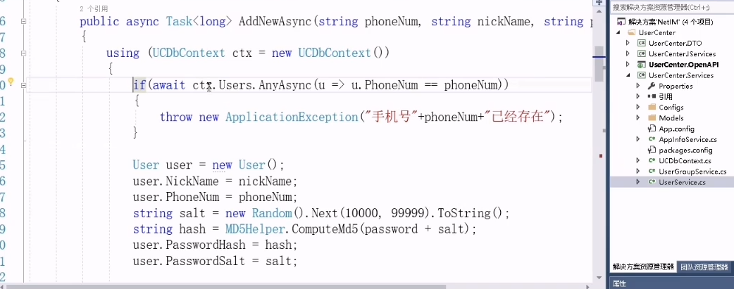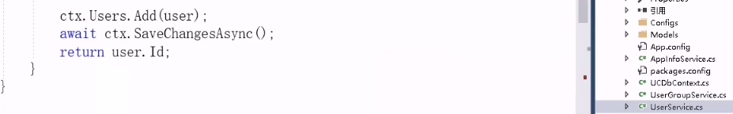

上面的方法，先验证，如果手机号已经存在，返回一个已经存在的异常消息。

如果不存在，继续执行，创建这个用户，包含密码，并给密码加一个盐（佐料），然后密码+佐料，一起加密为哈希加密值，并存入数据库中。这样即便两个人设定的密码一样，但盐未必相同，最终的密码哈希也就不同。即便有人截获自己的密码哈希，再拿着这个密码，比方对应最常用的123456，去不同的用户名，去碰撞数据库中的账号密码，也很难成功。

感觉其实还是可以，比方我猜中，或者看到了对方的密码，然后佐料又是数字的random，用工具还是可以无限去凑，去匹配的。

这个暂时不讨论。

这里是检查登陆的方法：

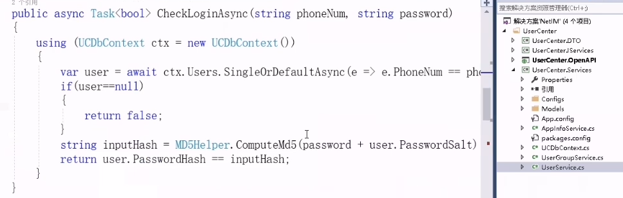

获取当前登陆用户的密码盐，然后加密码一起生成哈希密码，再和数据库中的哈希密码进行比较，相同的话，就返回true。验证通过，可以登陆。

多版本V1提前准备好，到时候方便V2，V3多版本扩展。

Selector也已经用上。

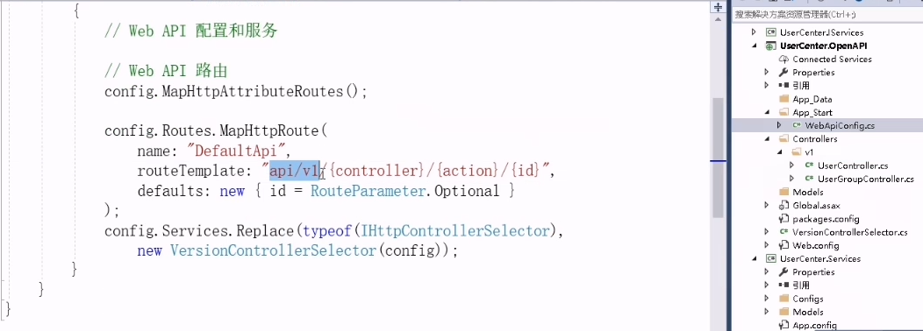

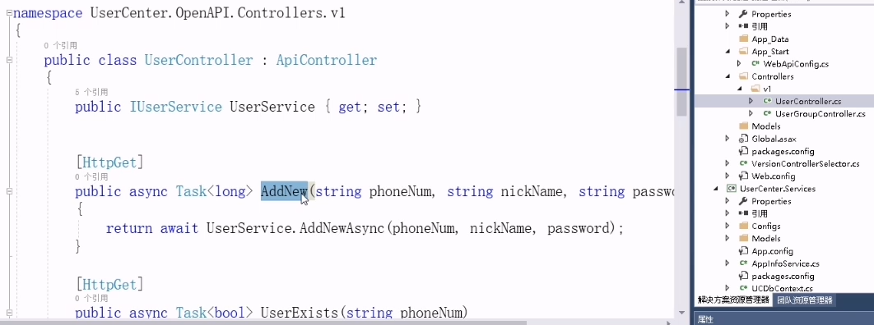

这里，对外用的，调用的接口，名字就AddNew这种就可以了，不用加异步async了，因为其他的语言未必有，或者未必知道async这个东西。

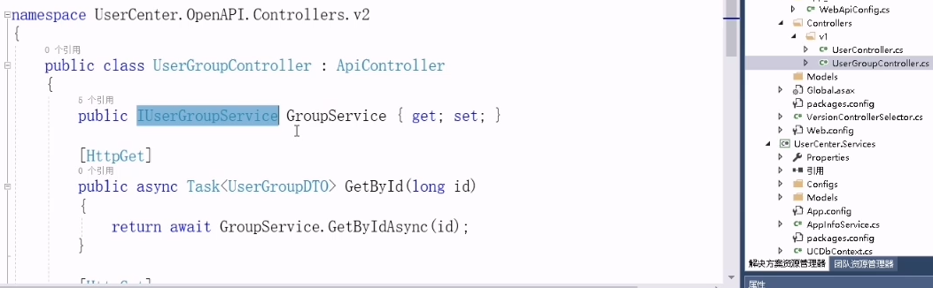

属性只声明，没有赋对象，靠ioc注入来实现这个接口类。

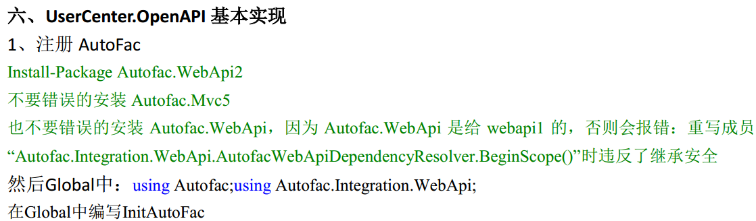

Global中必须Using

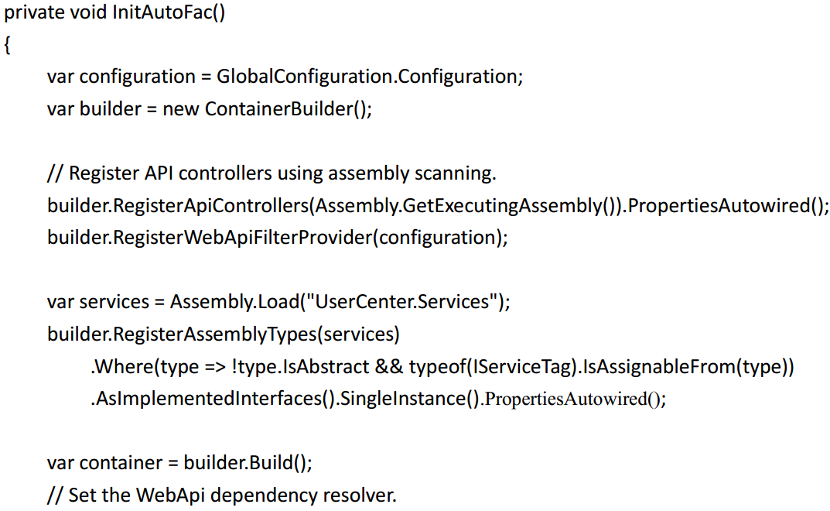

注册ApiControllers，从这个Assembly.GetExecutingAssembly()程序集中注册，因为global代码和api就在一起。这样，apiController创建的时候，就可以通过属性来注入。

创建的同时给它的属性进行注入。PropertiesAutowired()

注册FilterProvider，再注册所有的

这里还没用到，所以最后注释掉了。



然后加载Service实现类的程序集。

Assembly.Load("UserCenter.Services");

！！！！！这里要让UI去引用service的实现类，其他方法也可以，但有副作用！！！这样是坑最少的方法。

注册这其中所有的类，是那些非抽象类，实现Iservice接口的，

.Where(type => !type.IsAbstract && typeof(IServiceTag).IsAssignableFrom(type))

作为实现类，设置为单例的。、

.AsImplementedInterfaces().SingleInstance().PropertiesAutowired();

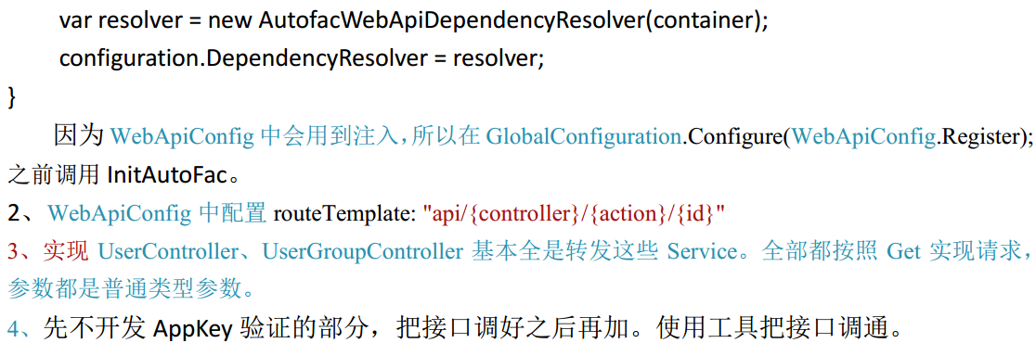

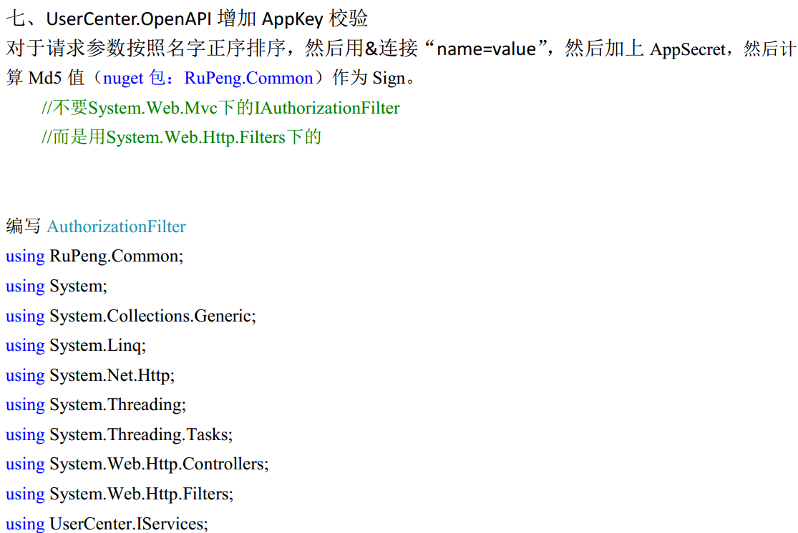



把？后面的这一串，加上appSecret，然后计算md5值作为sign签名。

而正序排列的原因，因为无论是下面哪种写法，服务端都能正确地接收到客户端的信息，并返回一样的结果。但是md5值，就天壤之别了。

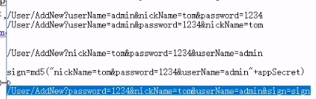

当计算出md5值，也就是sign值，会把sign值也一起传过去服务器端。以放入报文头的形式。也就是放到了Header中。

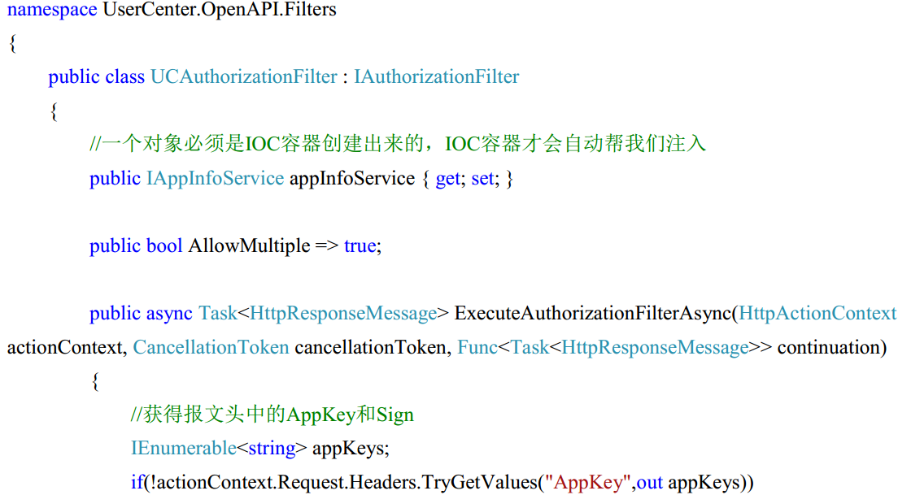

这里的public IAppInfoService appInfoService { get; set; }

因为我们会根据当前appKey动态地读取对应的appSecret，所以在这类注入一个appInfoService。

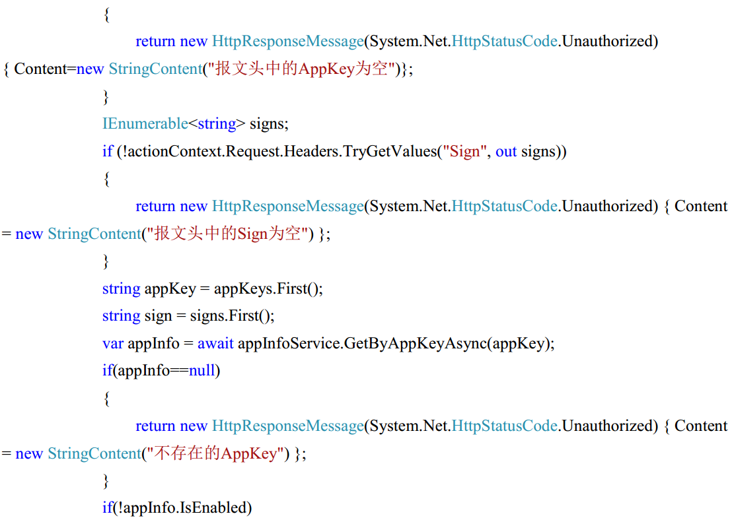

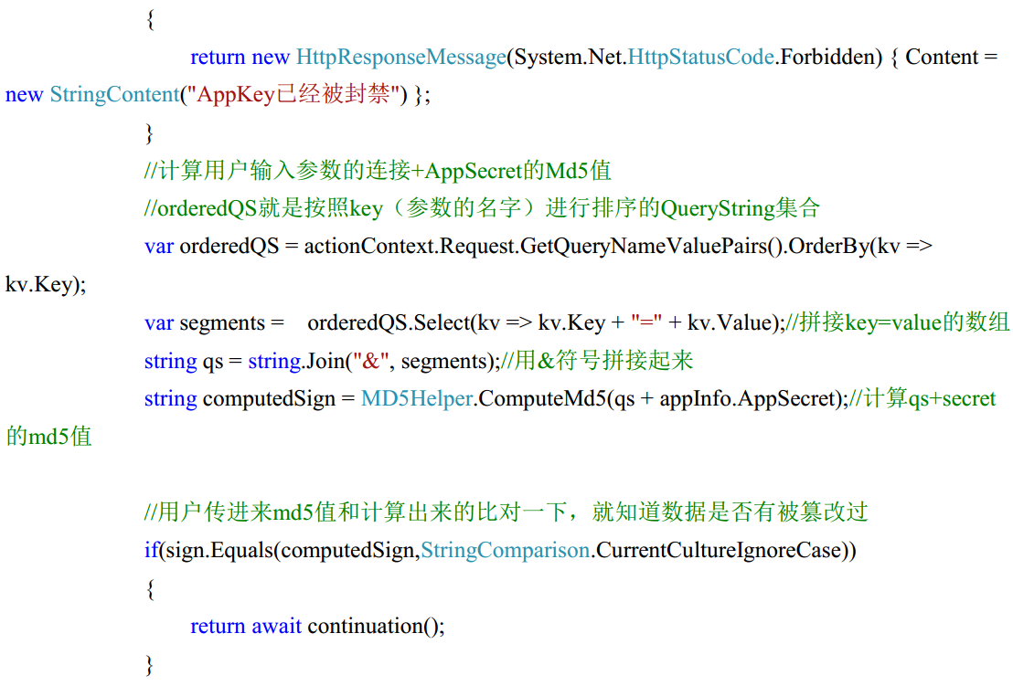

忽略大小写么，更精确。

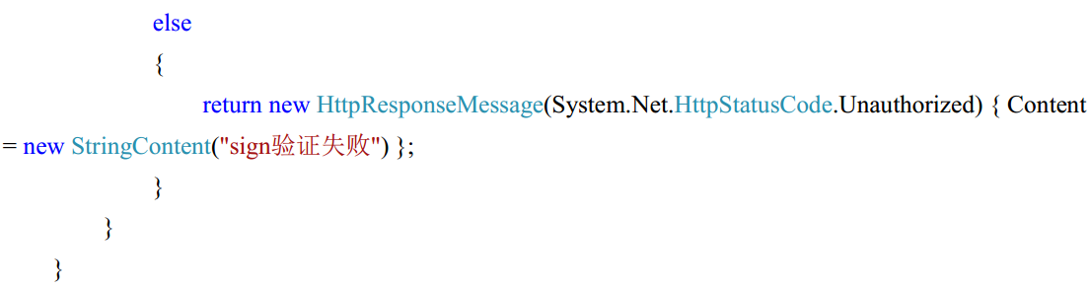

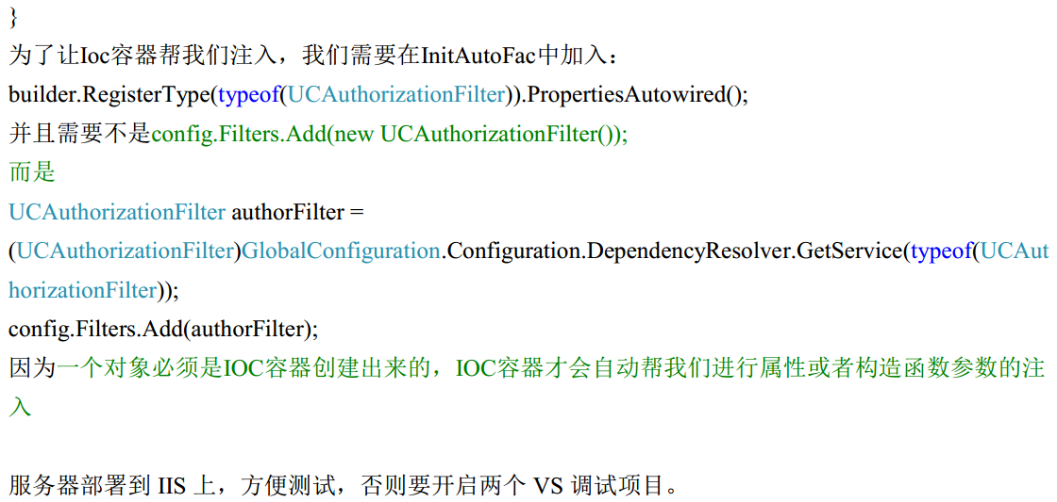

将写好的过滤器filter加入到WebApiConfig中。

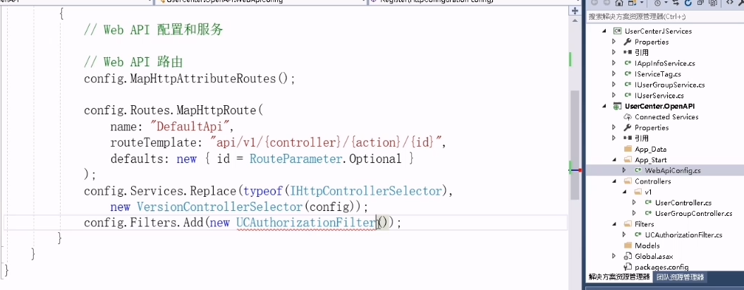

但是会报错，未将对象引用到实例。

所以在框架中注入。并且属性帮我们自动注入进去。



这样就可以获取了

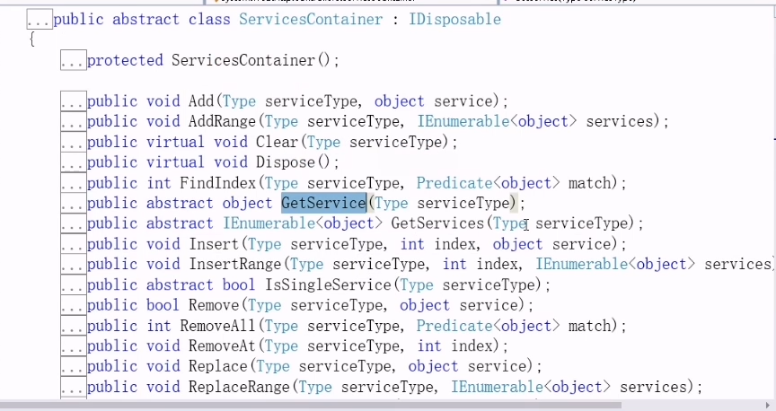

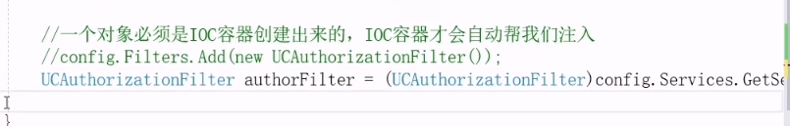为了让Ioc容器帮我们注入，我们需要在InitAutoFac中加入：  
builder.RegisterType(typeof(UCAuthorizationFilter)).PropertiesAutowired();  
并且需要不是config.Filters.Add(new UCAuthorizationFilter());  
而是  
UCAuthorizationFilter authorFilter =  
(UCAuthorizationFilter)GlobalConfiguration.Configuration.DependencyResolver.GetService(typeof(UCAut  
horizationFilter));  
config.Filters.Add(authorFilter);  
因为一个对象必须是IOC容器创建出来的， IOC容器才会自动帮我们进行属性或者构造函数参数的注  
入

初次之后，对于接口的增删改查，要赋予不同的AppKey不同的权限，有权限的才可以执行这个操作。

所以还要进行权限验证！

看到了nuget上老杨发布的包。

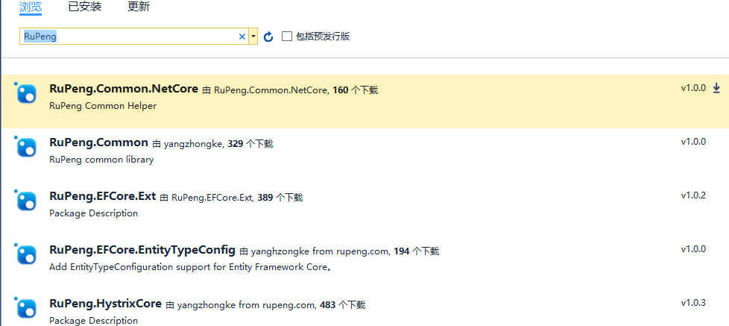

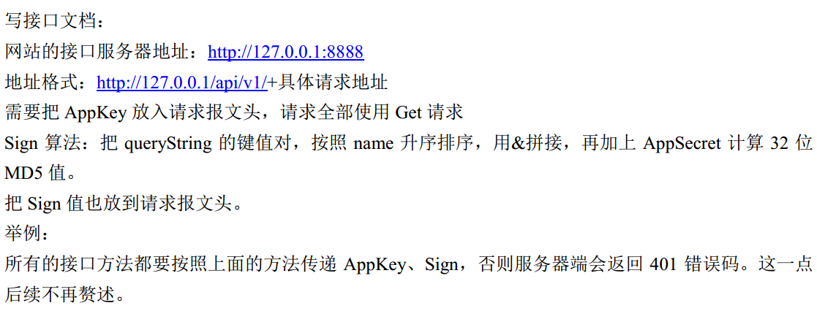

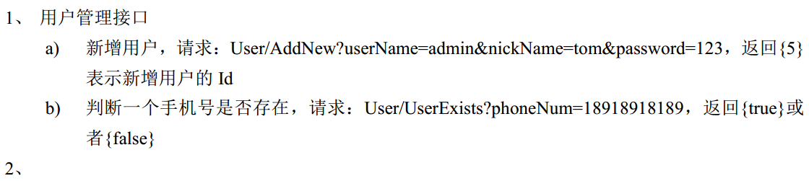

接口文档一写，无论哪个开发语言的开发人员拿到，都知道我们的接口怎么调用了。

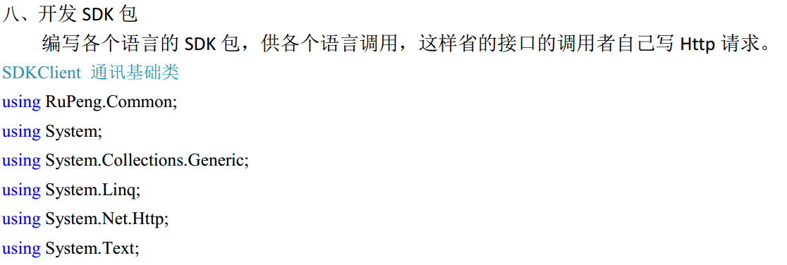

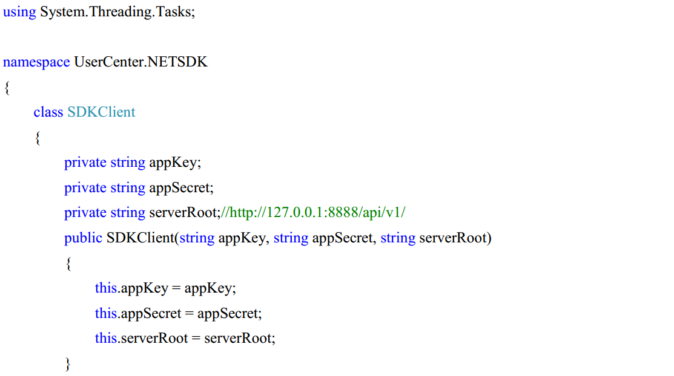

serverRoot：这里不要把服务器写死，这样调用者就可以连测试服务器或者正式服务器，自由掌控了。

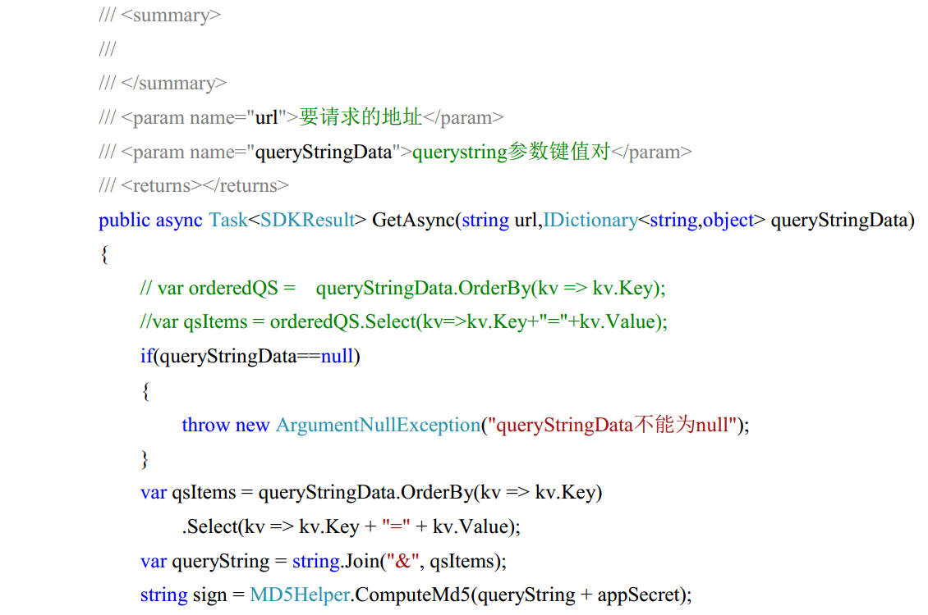

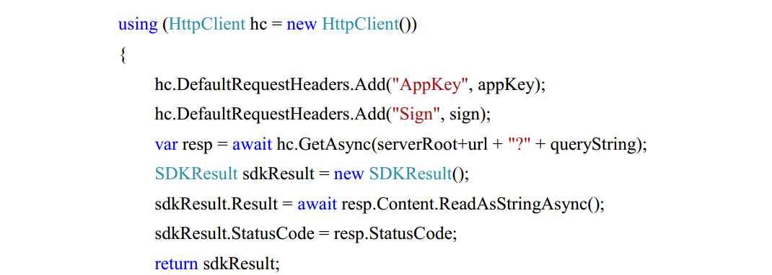

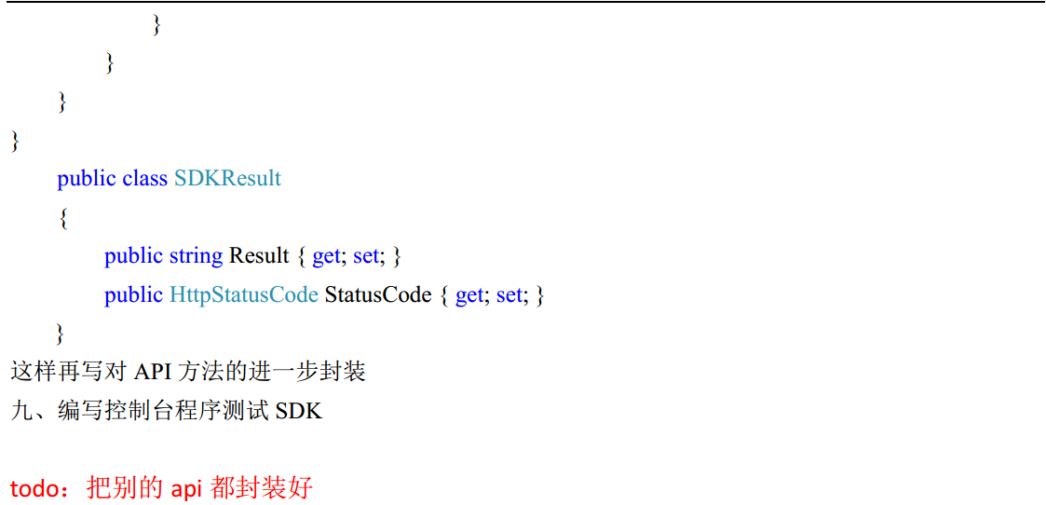

SDK的第二次封装，因为前面的，还是显得复杂，对于调用者而言。

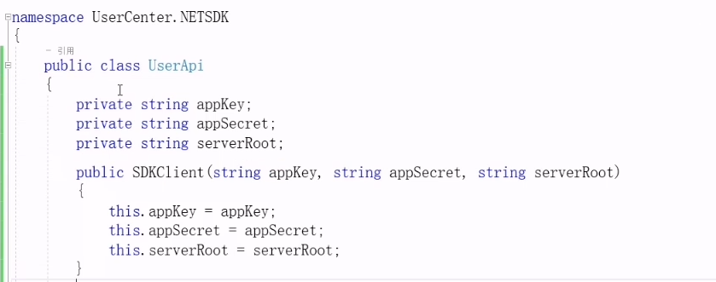

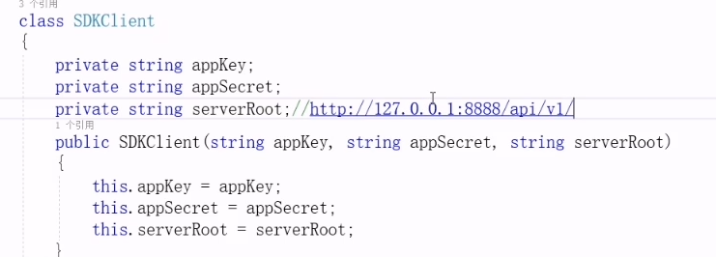

这里的serverRoot设为默认值，这样，后续的url只要传入controller和action就可以了。

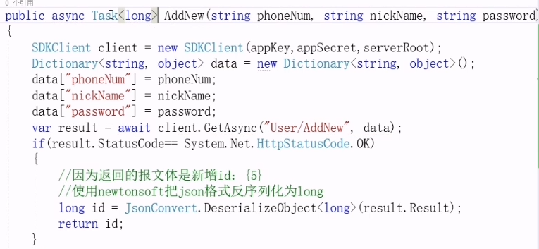

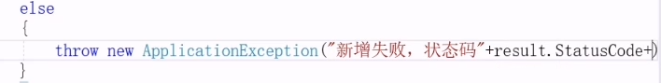



接下来用控制台去测试SDK：

添加对于sdk的引用

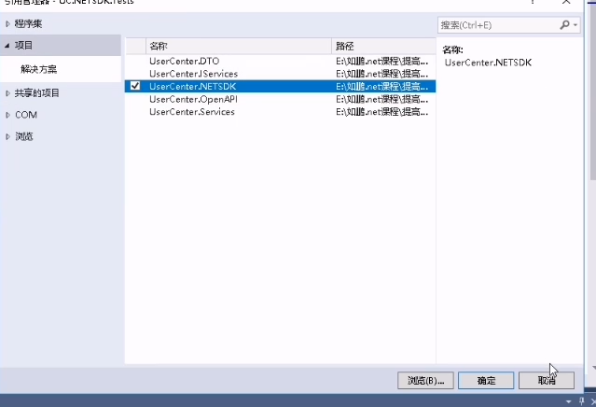

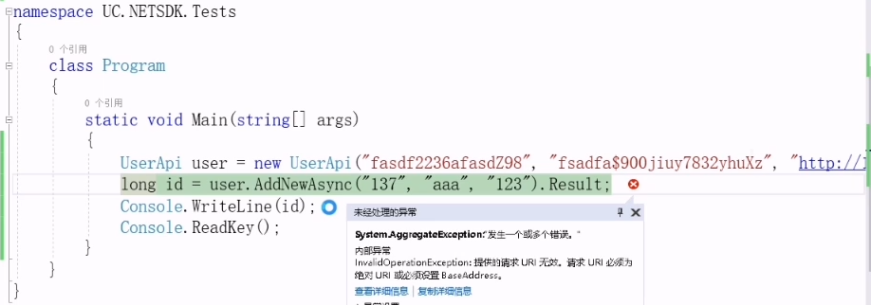

结果就ok了。

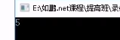

这样一来，调用者就不用关心底层是怎么实现，而只需要会傻瓜调用就可以了。

其他的接口就按照这个自己去封装吧:

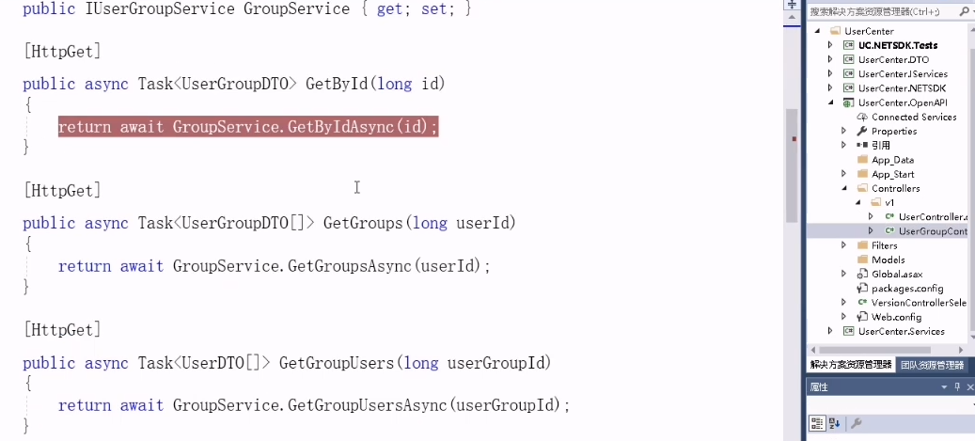

比方再封装UserGroupApi，基本第一个出来，接下来的就是复制粘贴就可以了。

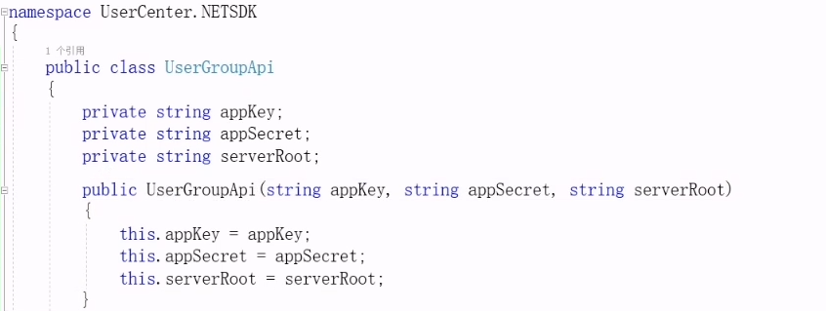

这里会返回对象，但不要直接用服务端的，虽然所有属性其实都一样。但还是重新建立下。

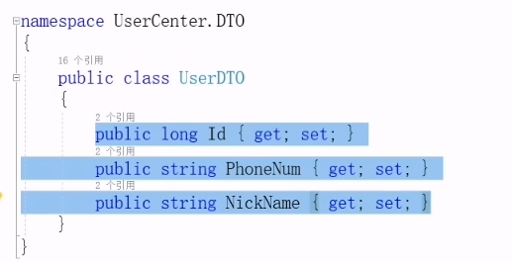

把方法再复制，修改下，就ok了。

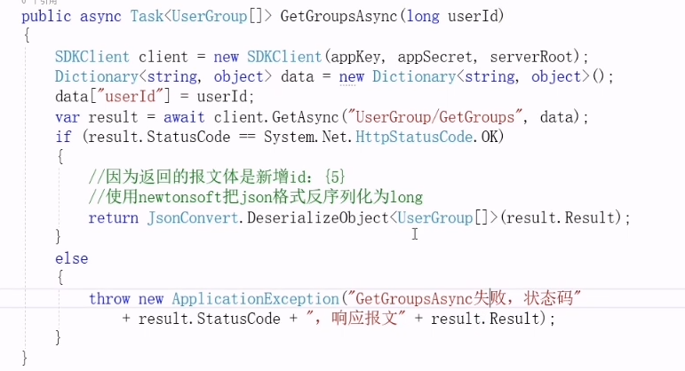

控制台，当然这里没有进行二级封装。

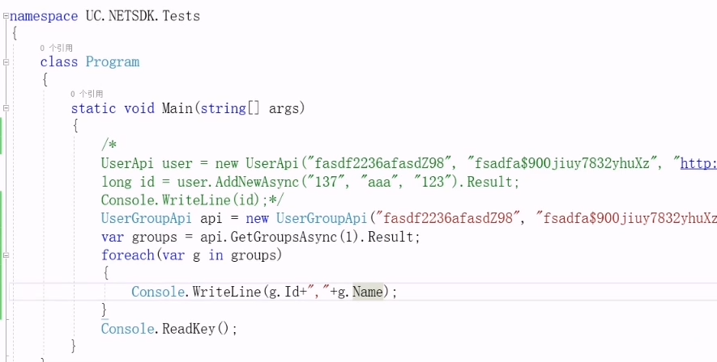

就ok了。

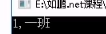

至于其他的sdk，就像社区当中其他语言的用户来提供，这就是开放式的环境。

建标准库，就可以同时被.net Core和.net Framework来调用了。

